נוסחאות נסיגה

שאלות ממבחנים מחולקות לפי נושאים לתרגול ולשימוש יעיל בזמן המבחן.

נוסחאות נסיגה – עמ' 1

כתוב אלגוריתם – עמ' 6

הצע מבנה נתונים – עמ' 41

שאלות תיאורטיות ואחרות – עמ' 96

1998:

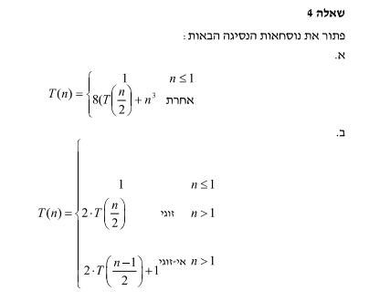

1999:

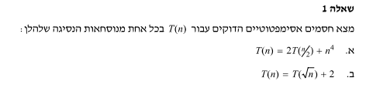

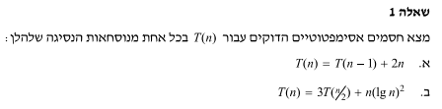

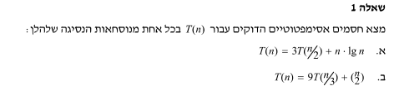

2000:

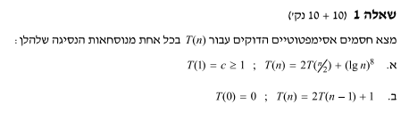

2002:

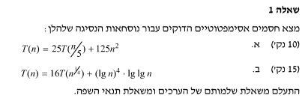

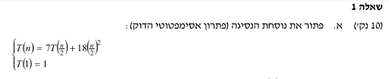

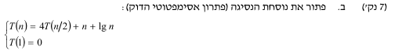

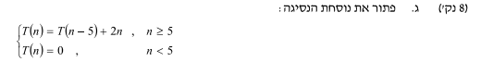

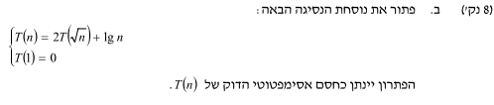

2003:

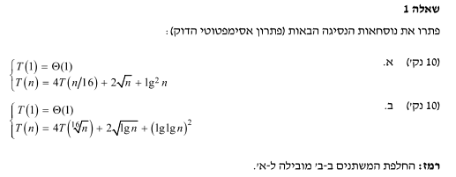

2004:

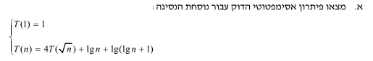

2009:

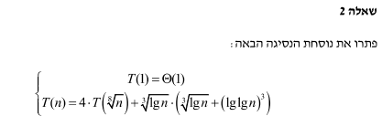

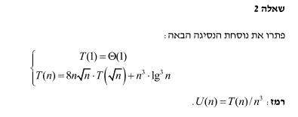

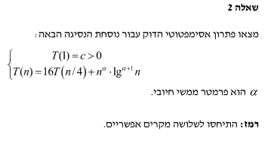

2010

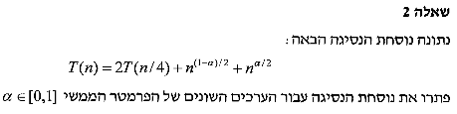

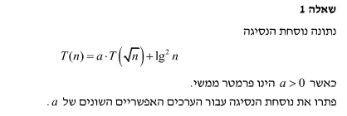

2011

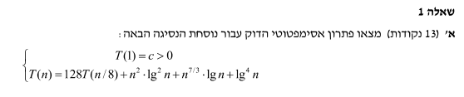

2012

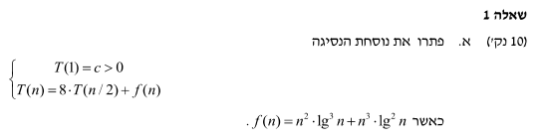

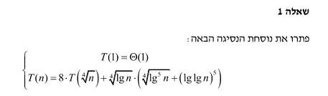

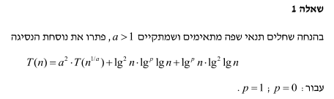

2014

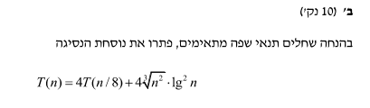

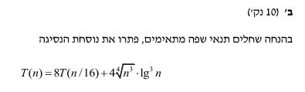

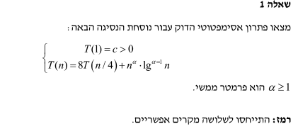

2015

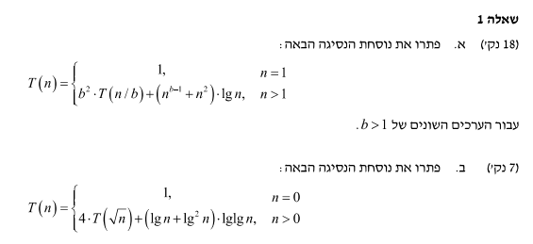2016

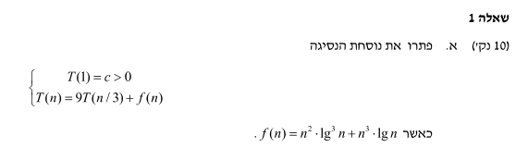

2017

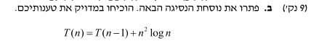

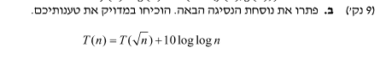

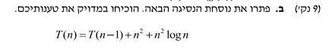

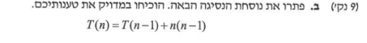

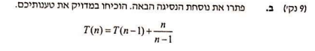

2018

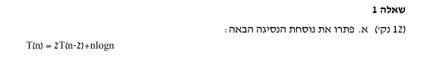

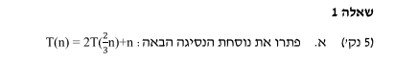

תרגילים בסגנון "הצע אלגוריתם"

1997:

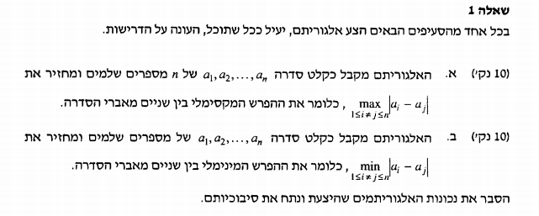

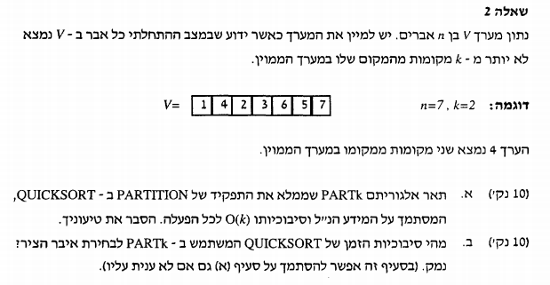

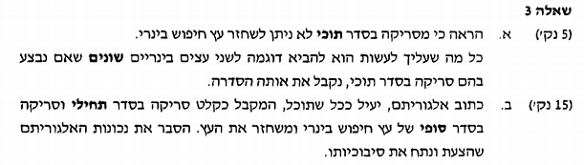

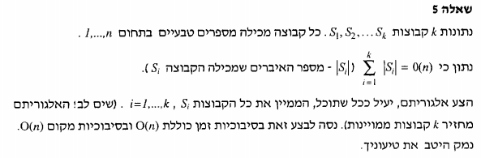

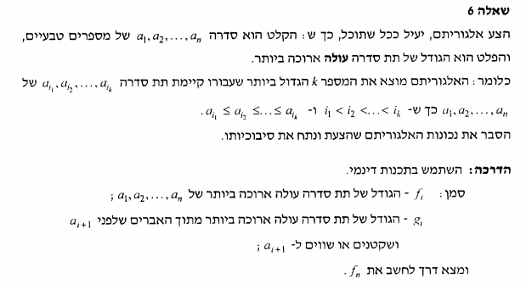

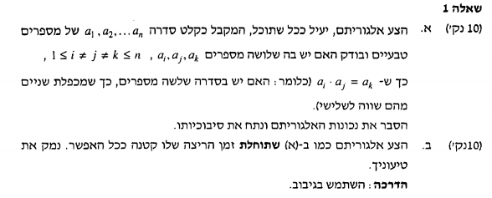

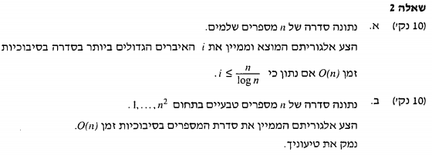

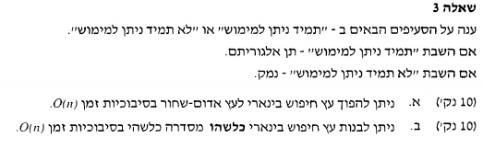

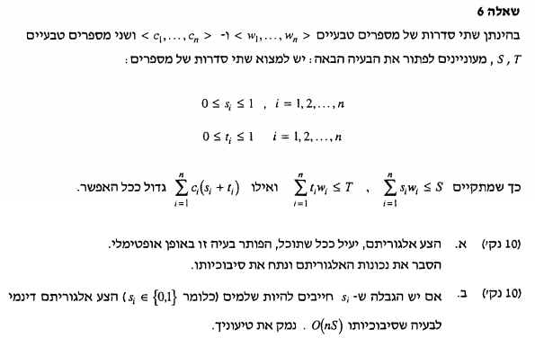

1998:

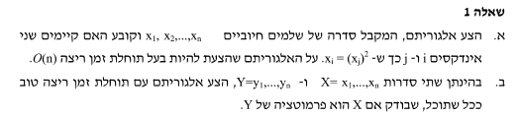

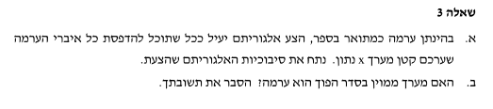

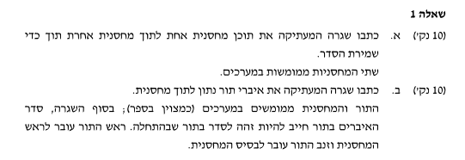

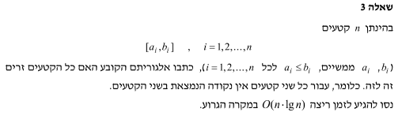 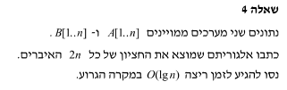

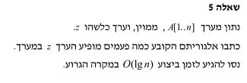

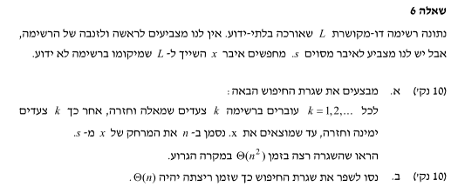

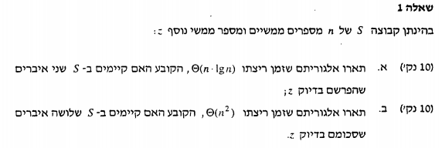

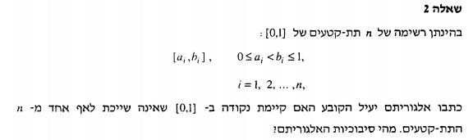

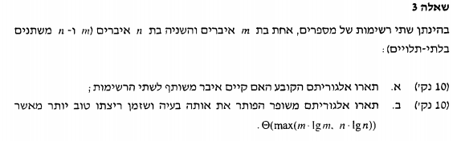

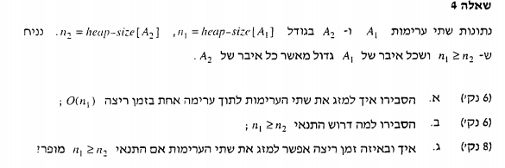

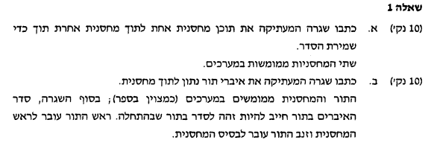

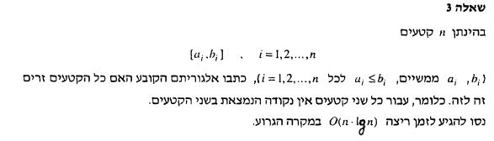

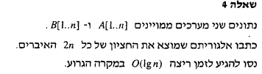

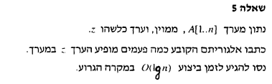

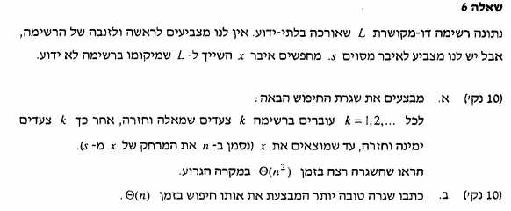

1999:

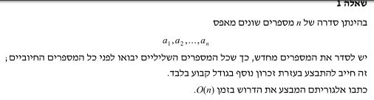

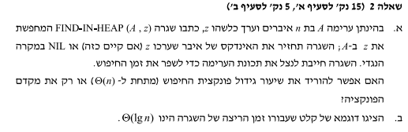

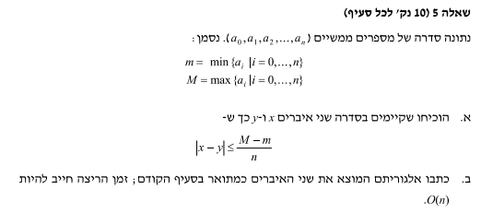

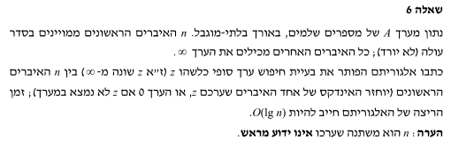

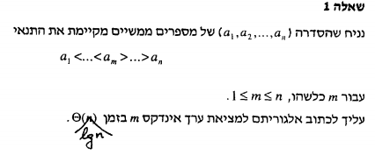

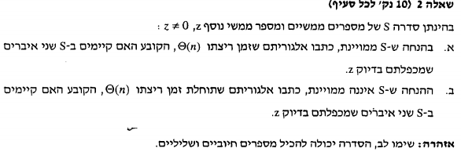

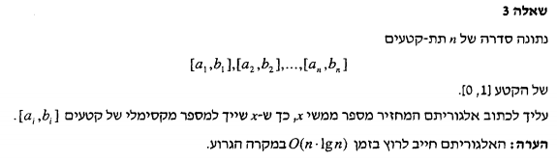

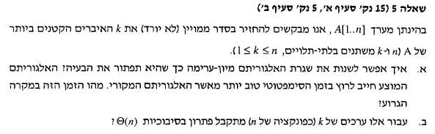

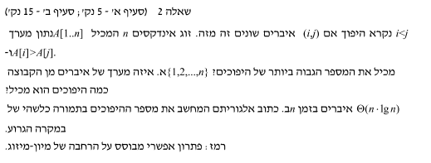

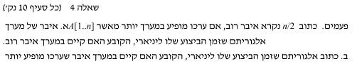

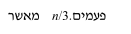

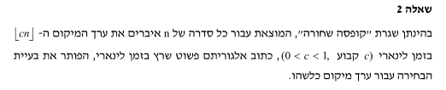

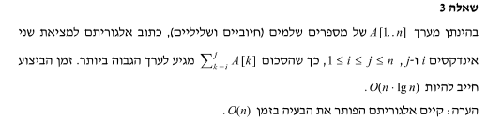

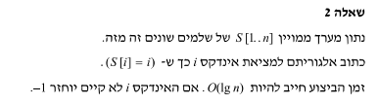

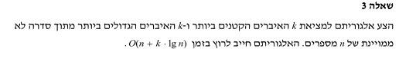

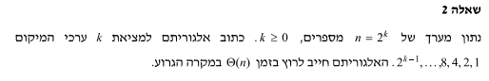

2000:

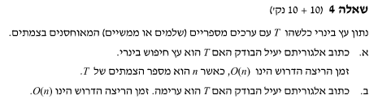

2002:

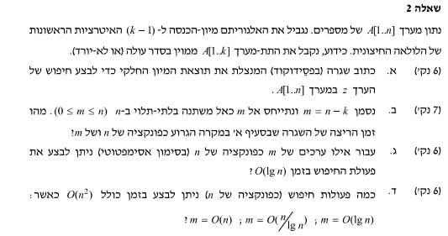

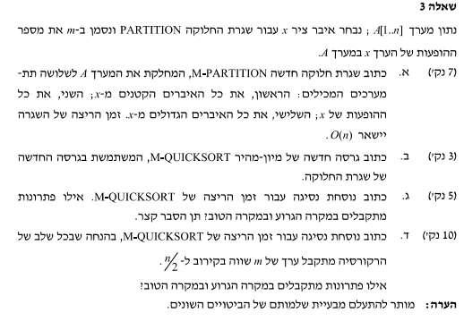

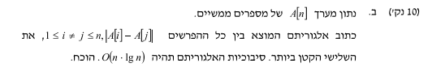

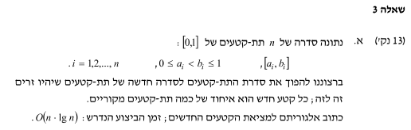

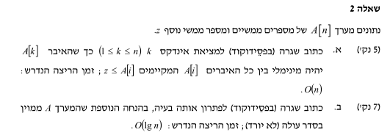

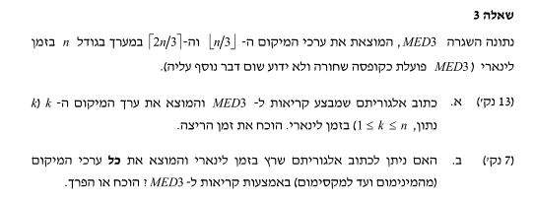

2003:

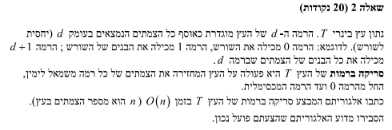

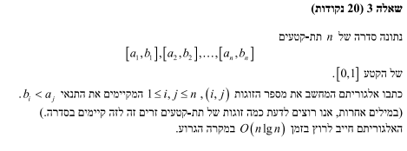

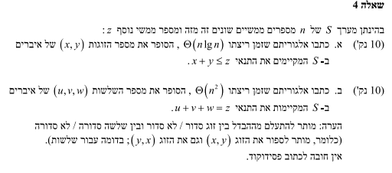

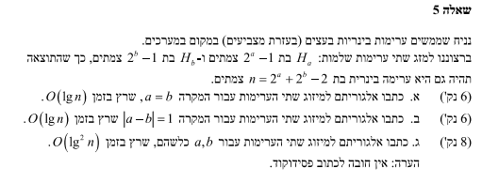

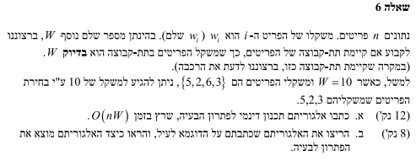

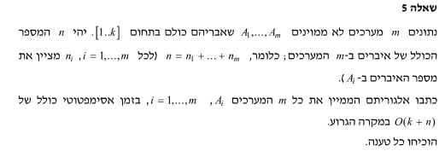

2004:

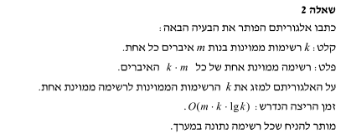

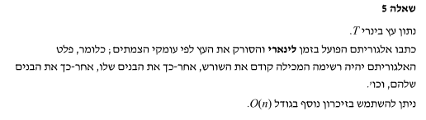

2005:

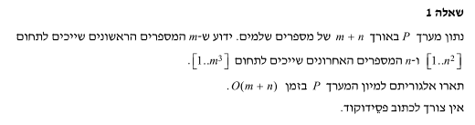

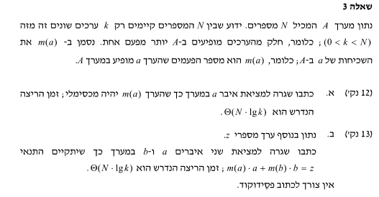

2006:

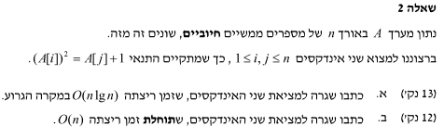

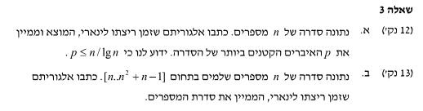

2009:

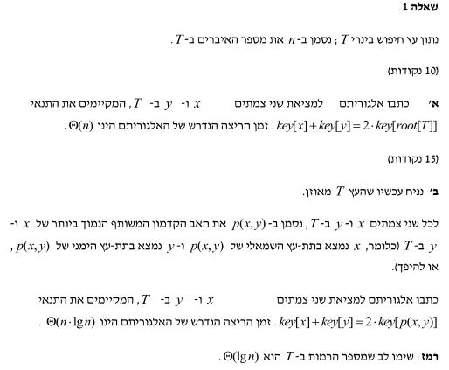

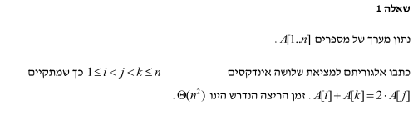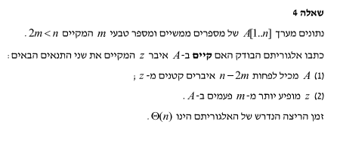

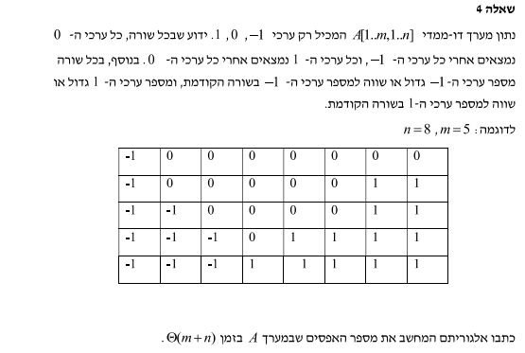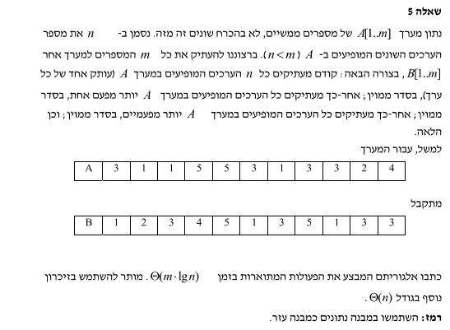

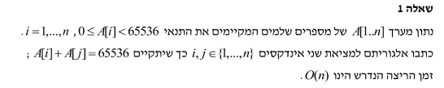

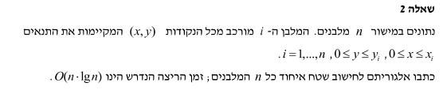

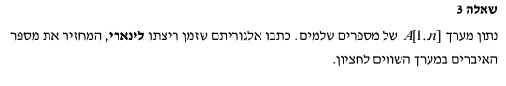

2010

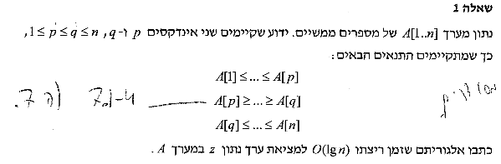

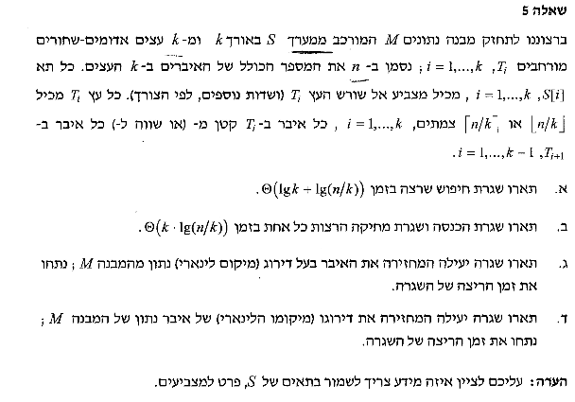2011

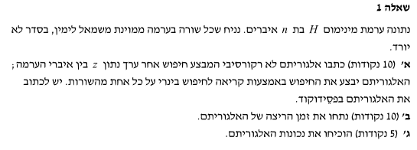

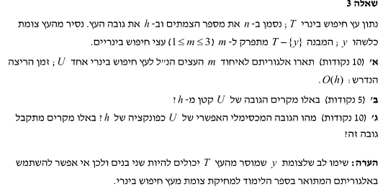

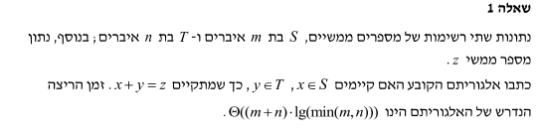

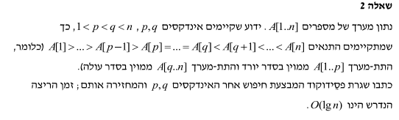

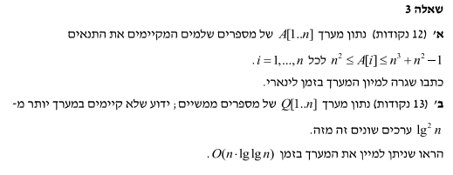

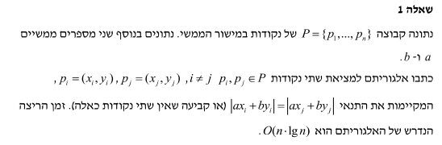

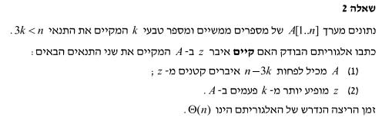

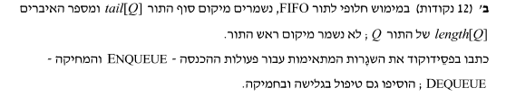.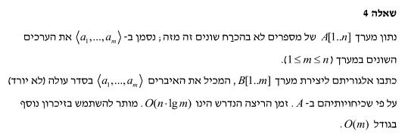

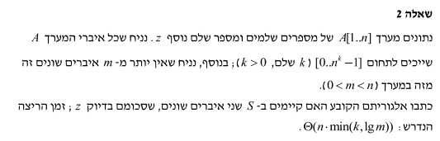

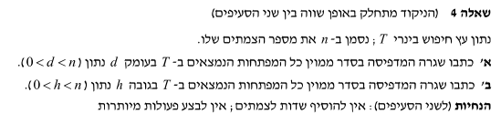

2012

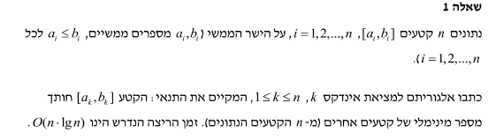

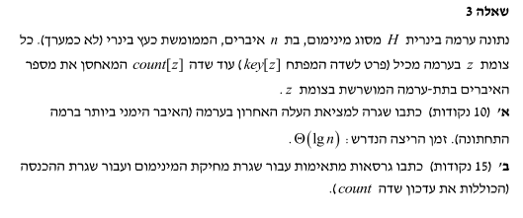

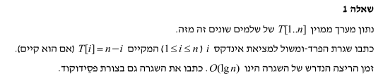

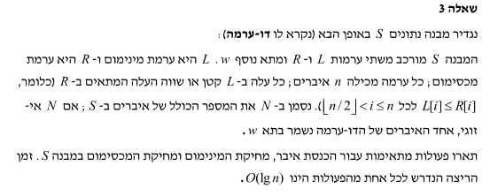

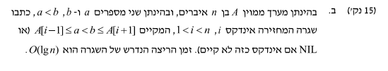

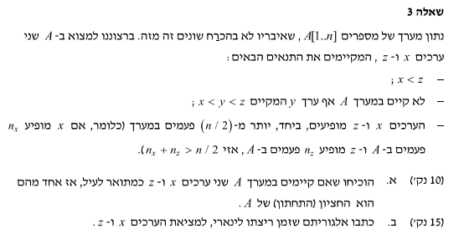

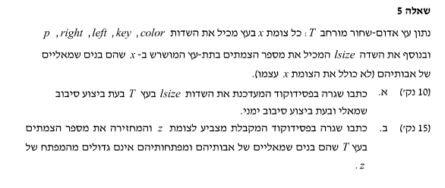

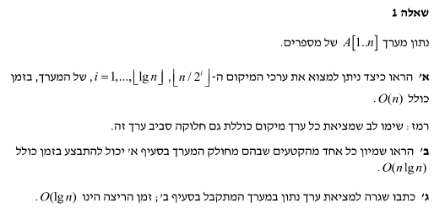

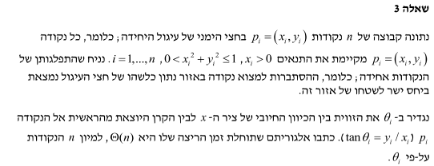

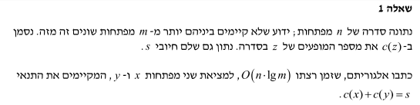

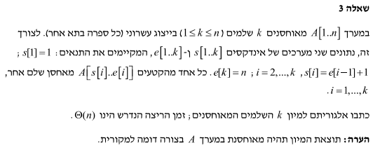

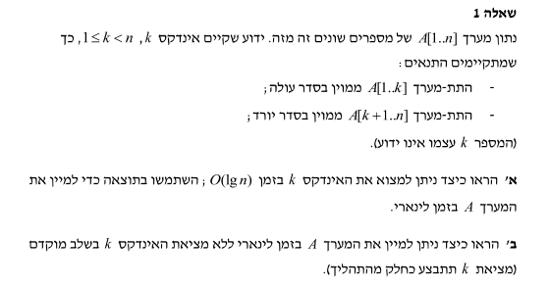

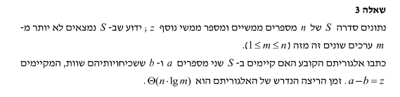

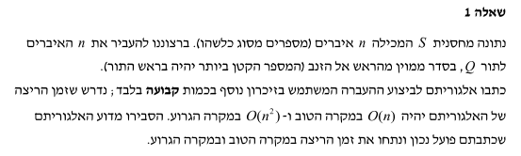

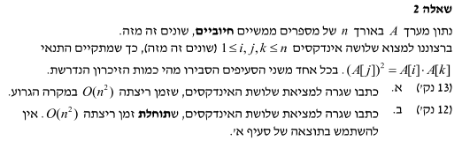

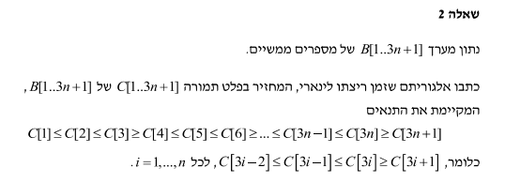

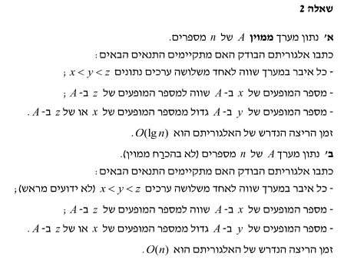

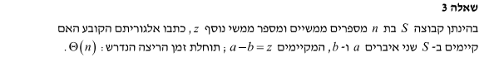

2014

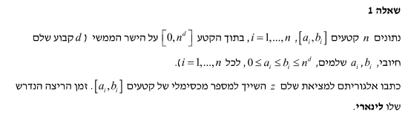

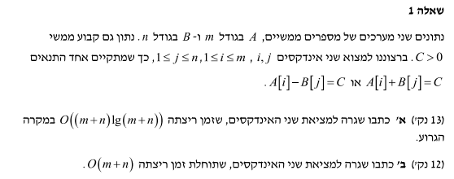

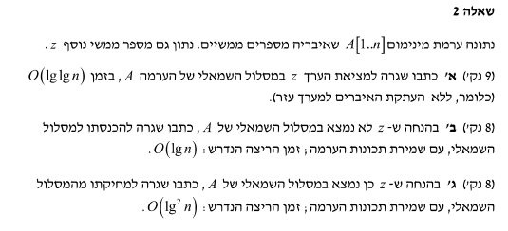

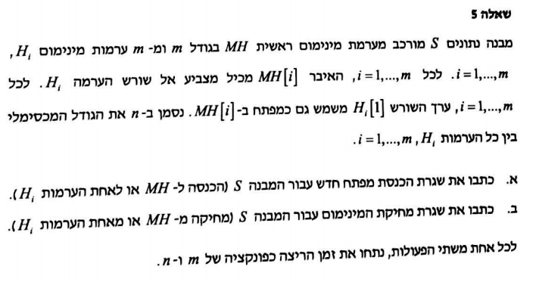

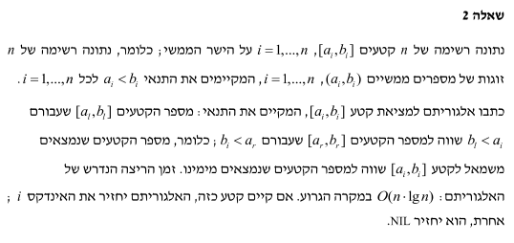

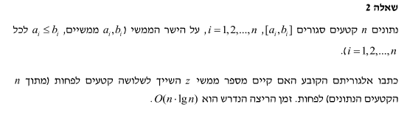

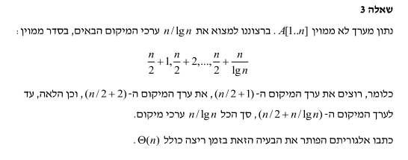

2015

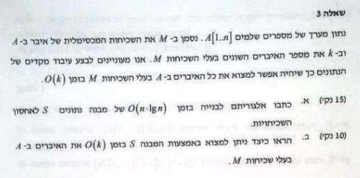

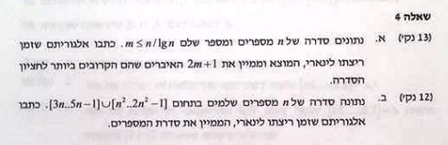

2016

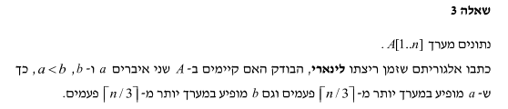

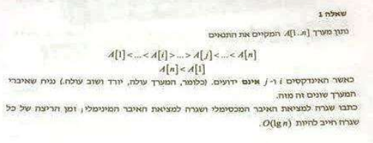

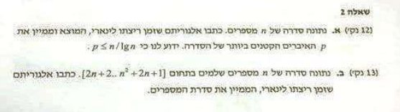

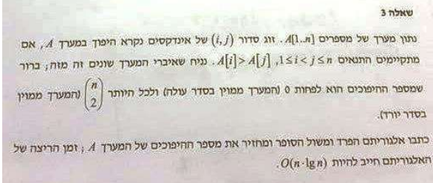

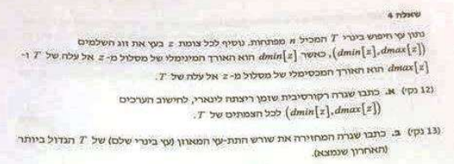

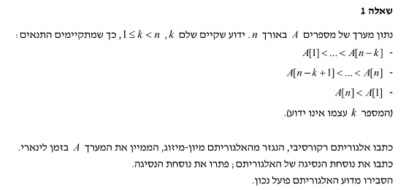

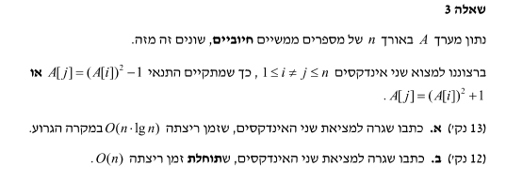

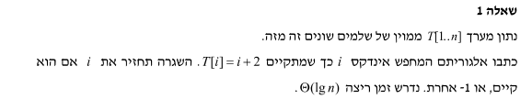

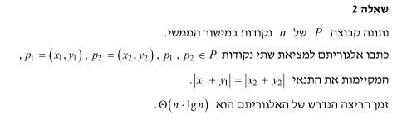

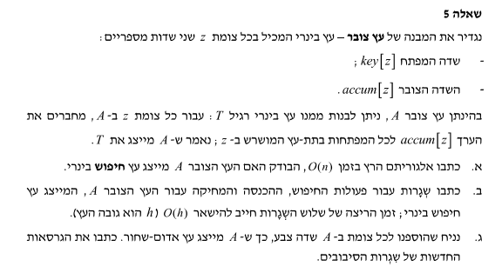

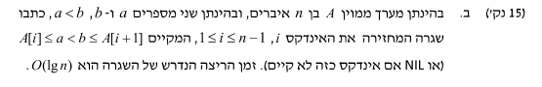

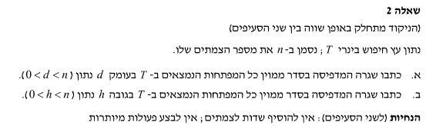

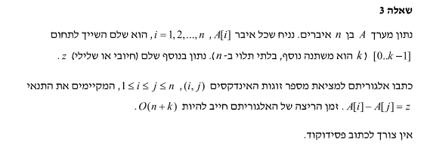

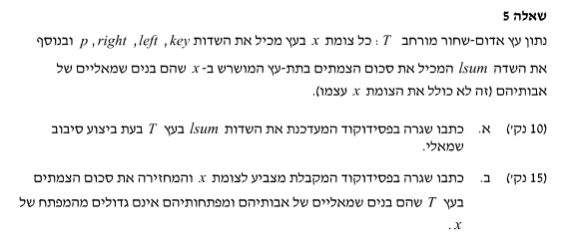

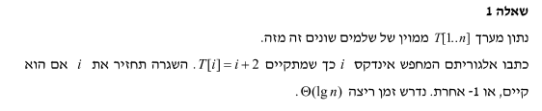

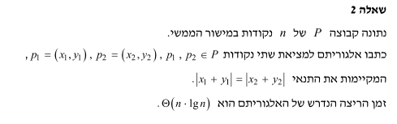

2017

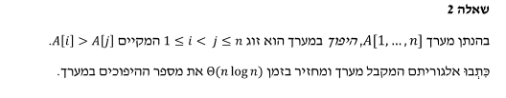

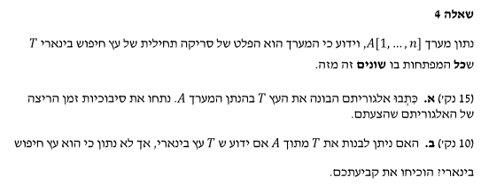

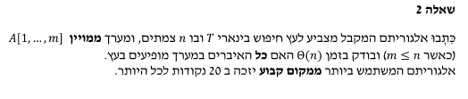

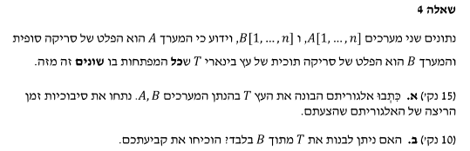

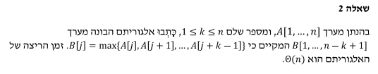

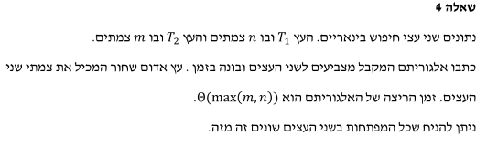

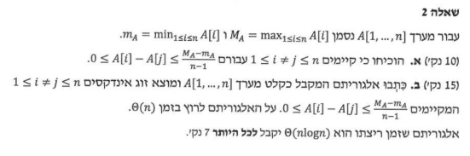

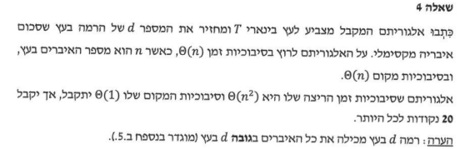

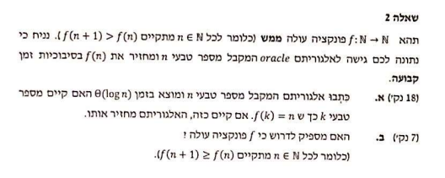

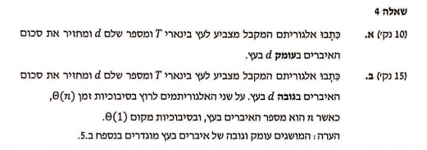

2018

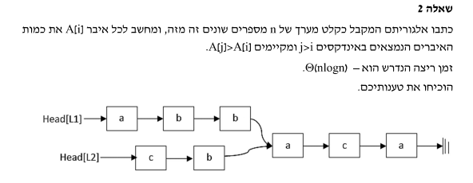

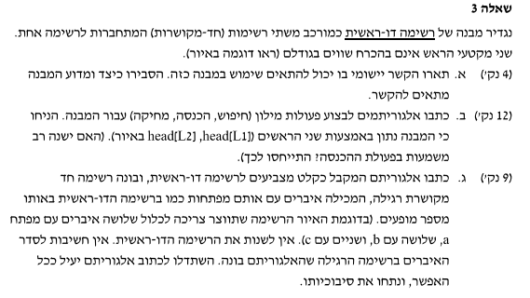

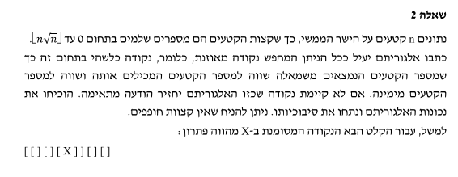

תרגילים בסגנון "הצע מבנה נתונים"

1997:

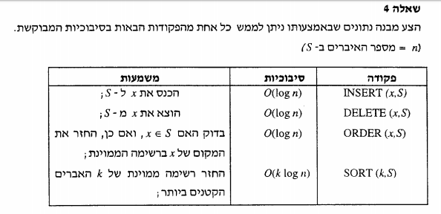

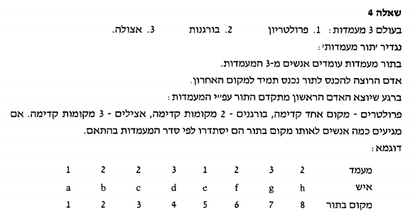

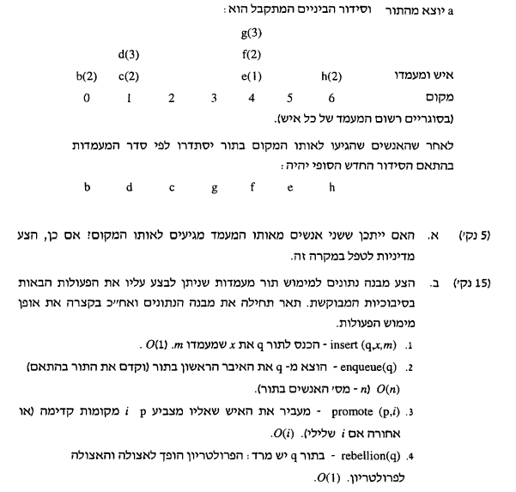

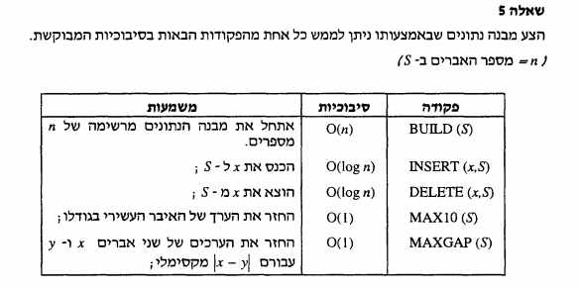

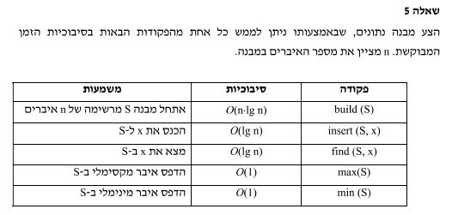

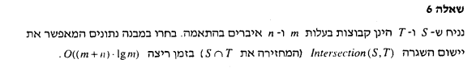

1999:

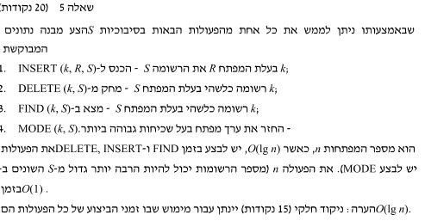

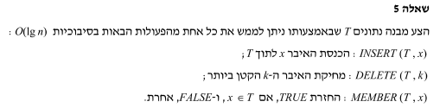

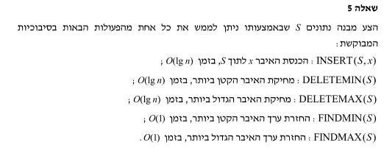

2002:

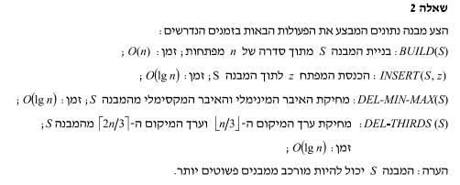

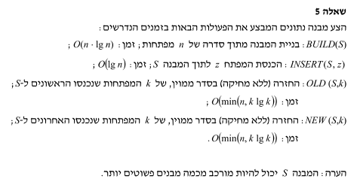

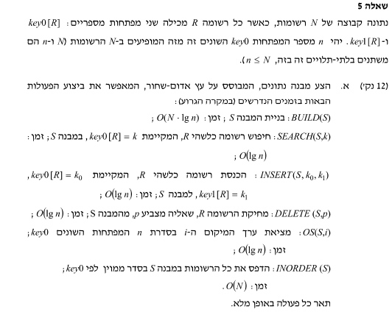

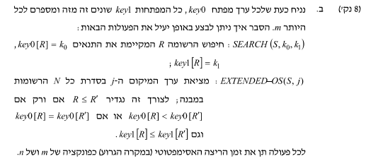

2003:

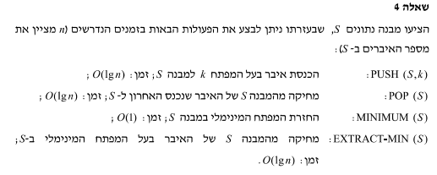

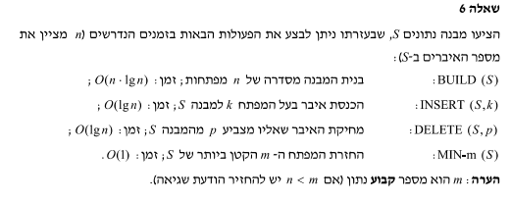

2004:

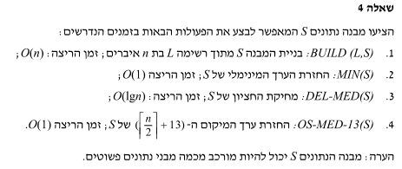

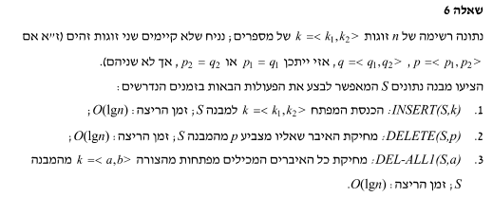

2005:

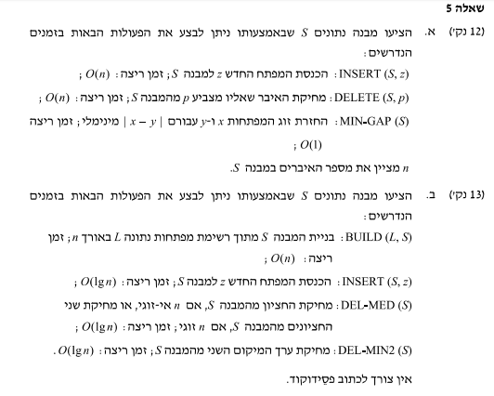

2006:

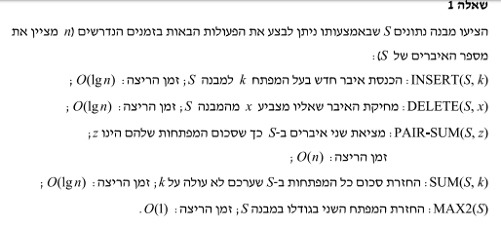

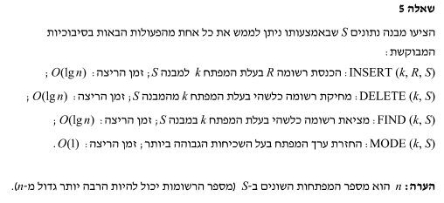

2009:

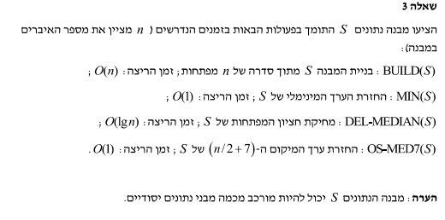

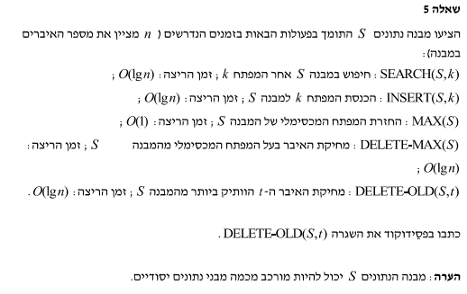

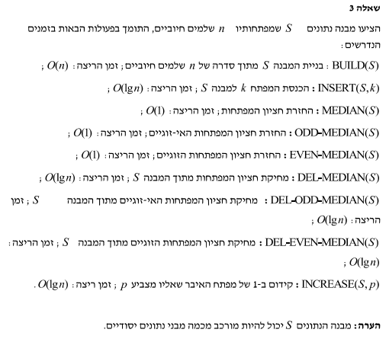

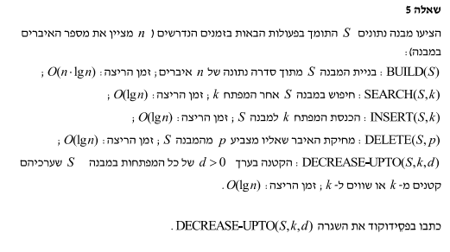

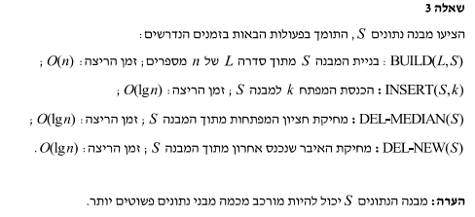

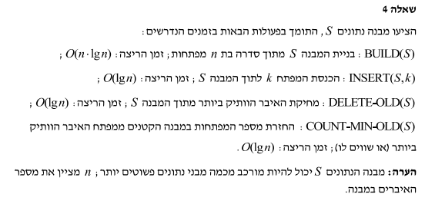

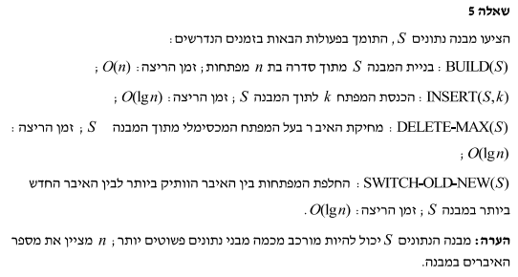

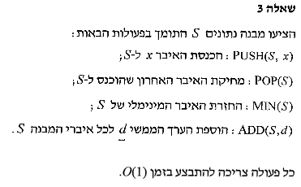

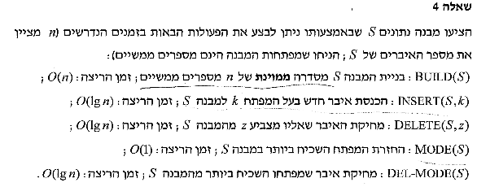2011

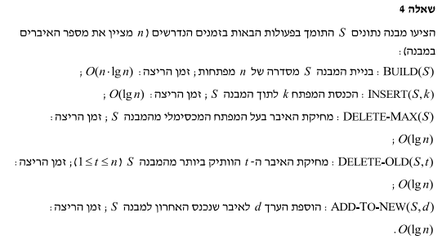

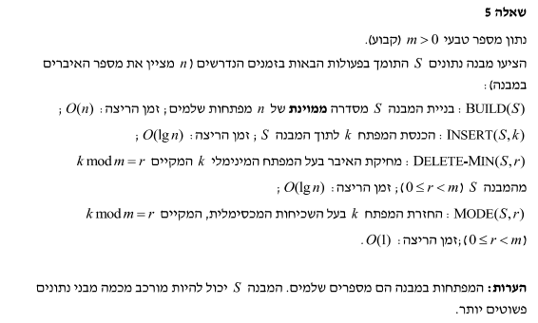

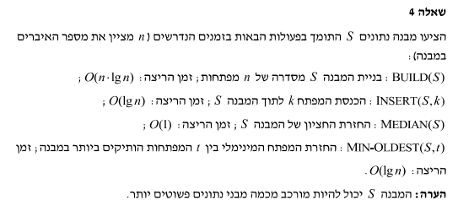

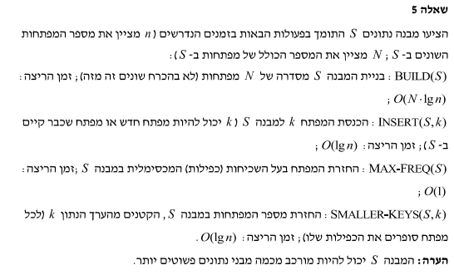

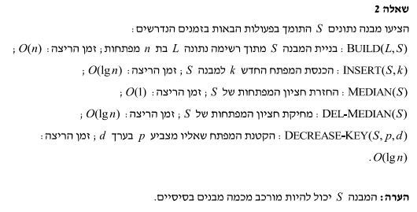

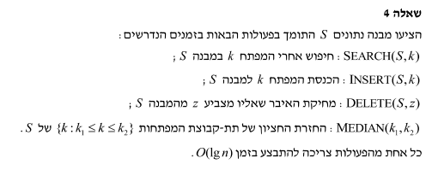

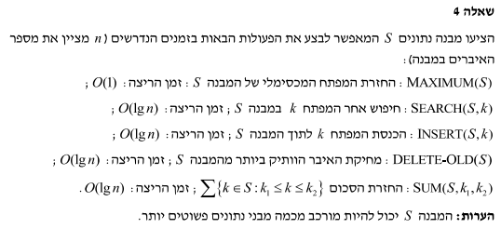

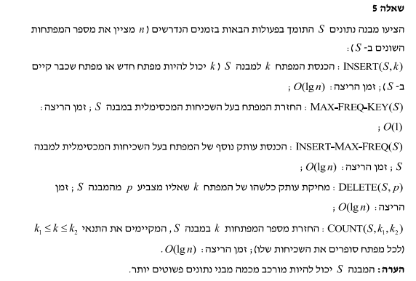

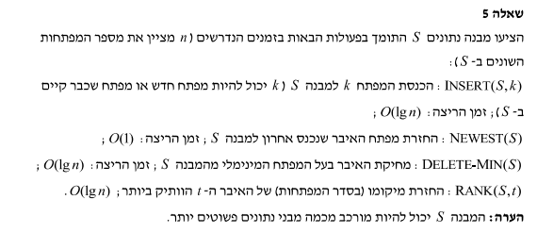

2012

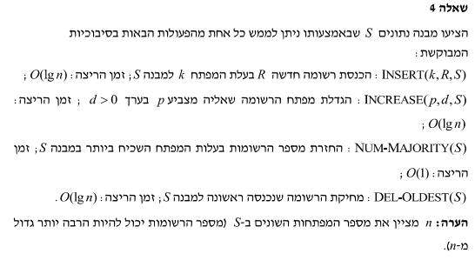

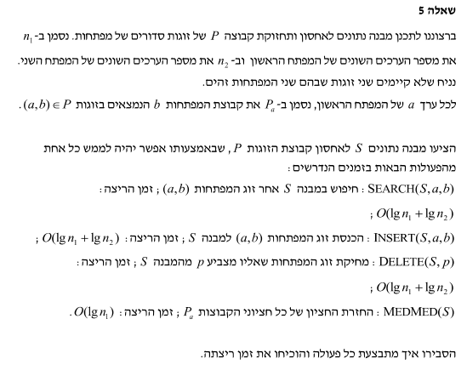

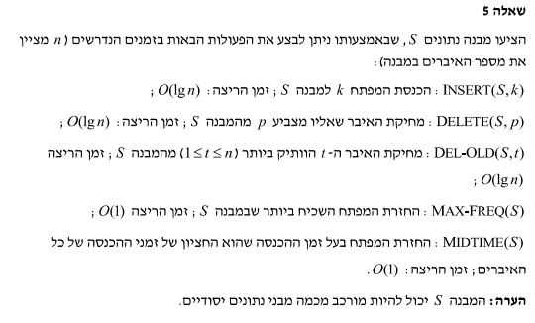

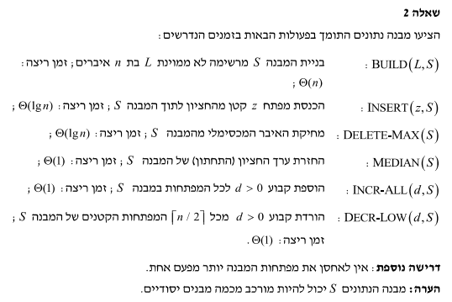

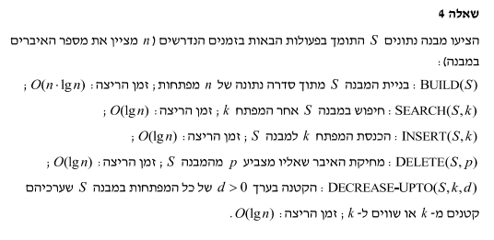

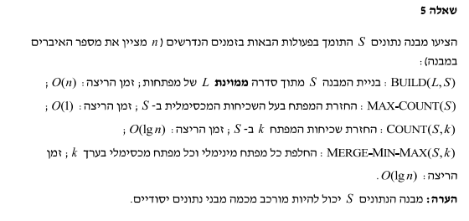

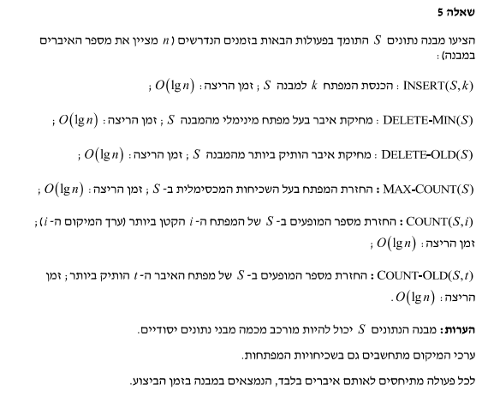

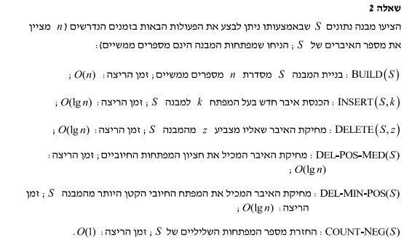

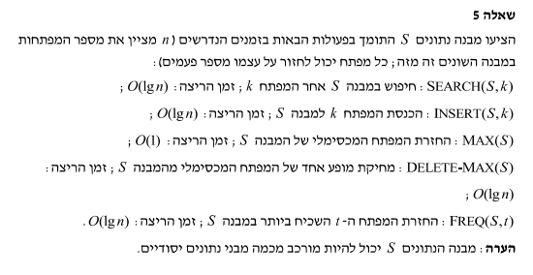

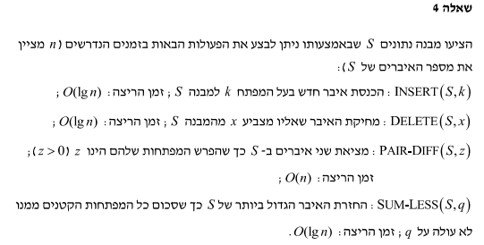

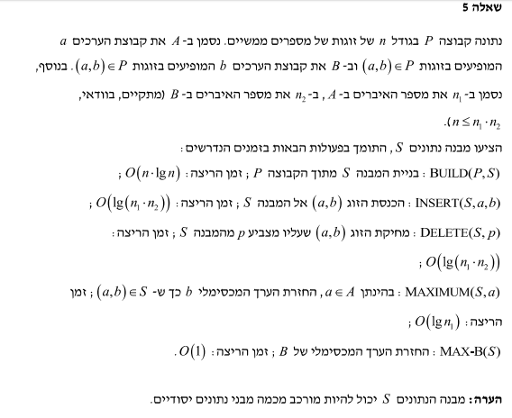

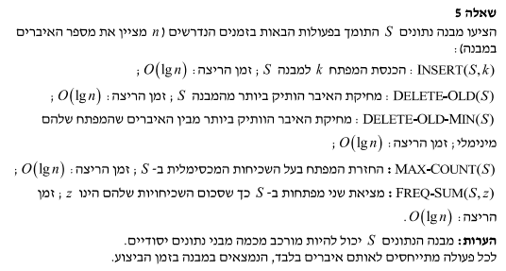

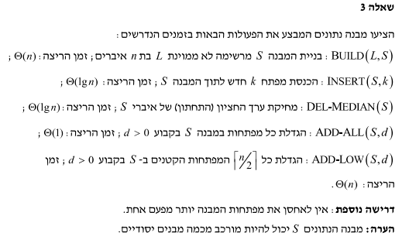

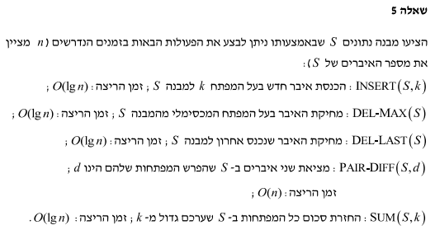

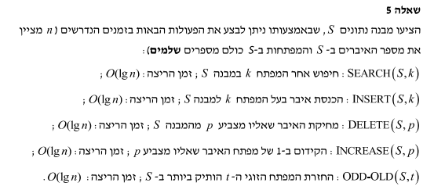

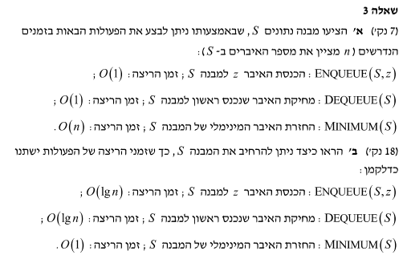

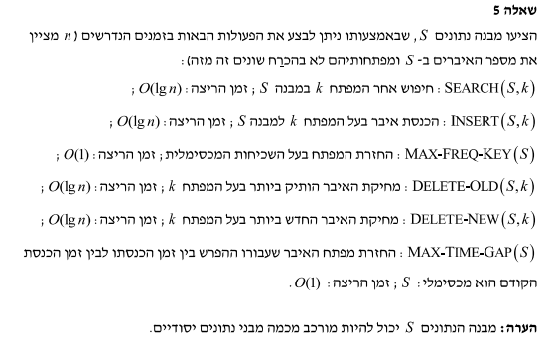

2014

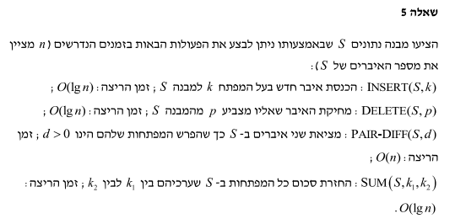

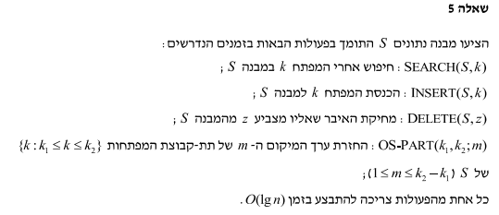

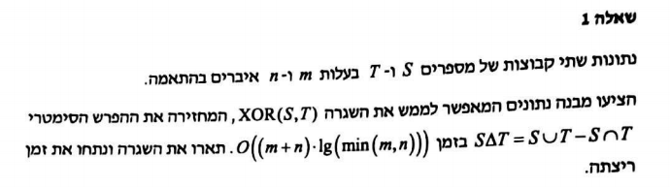

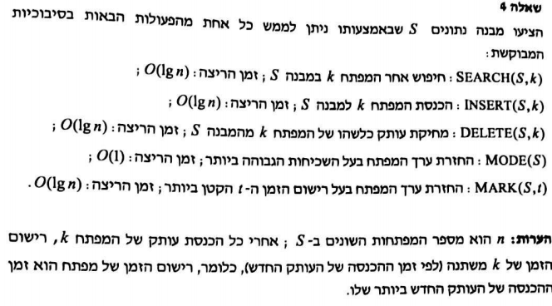

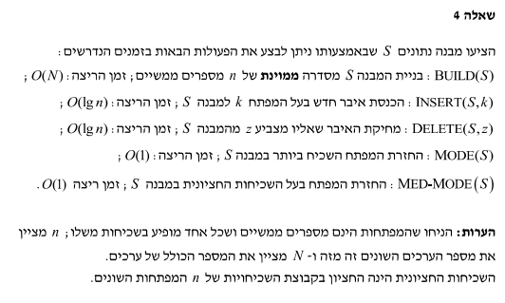

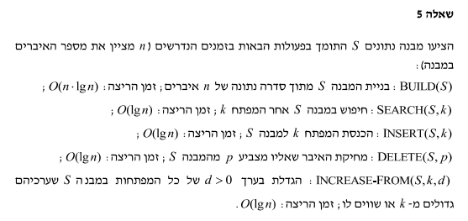

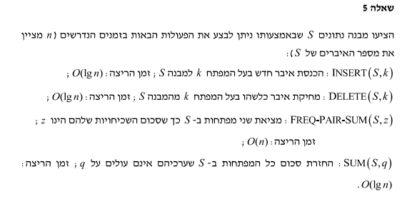

2015

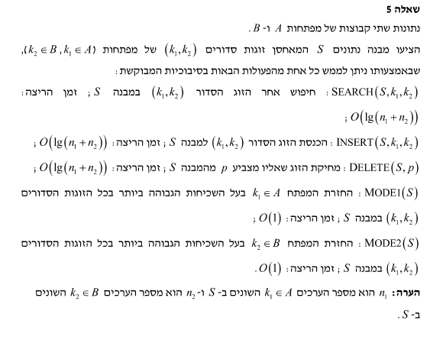

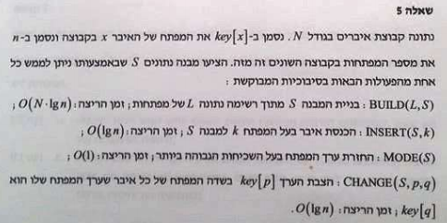

2016

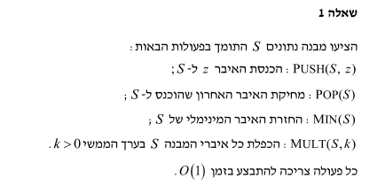

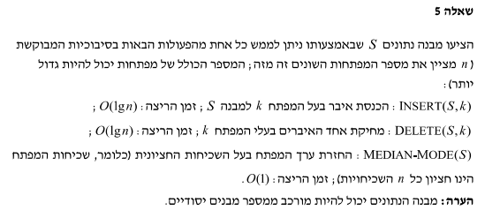

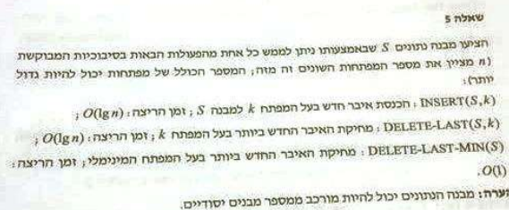

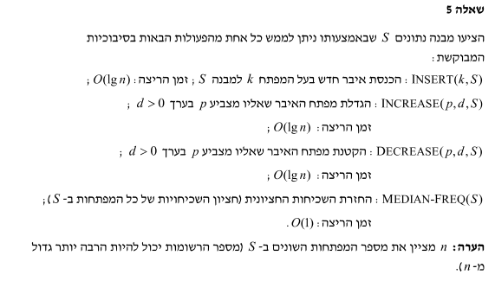

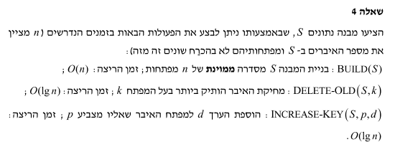

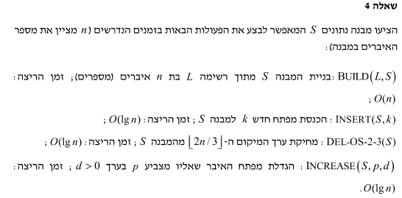

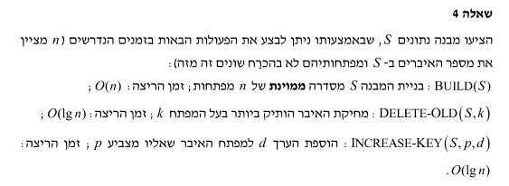

2017

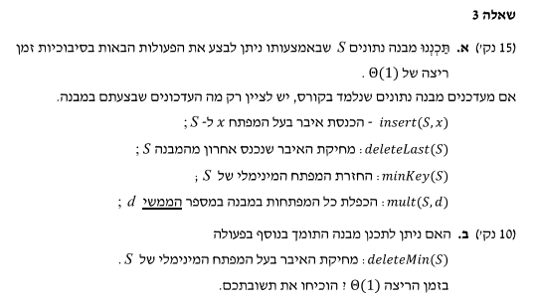

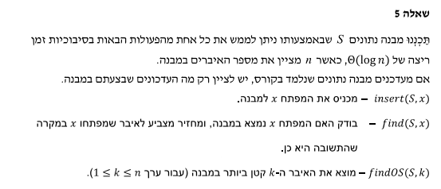

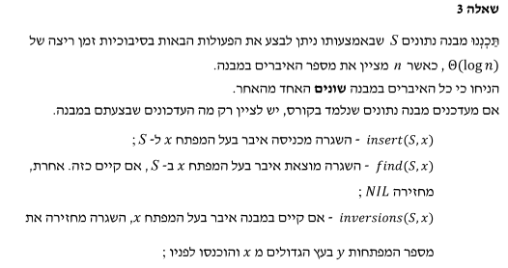

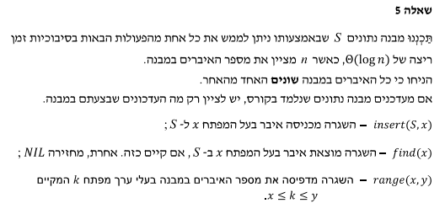

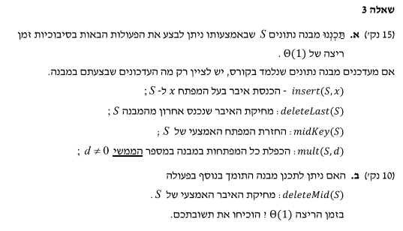

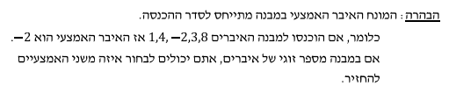

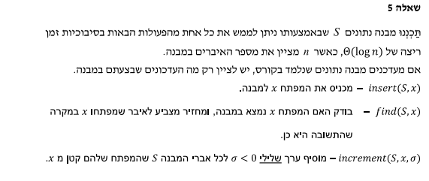

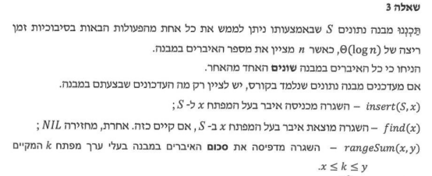

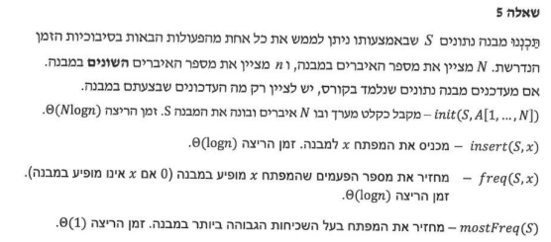

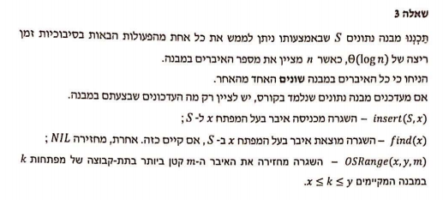

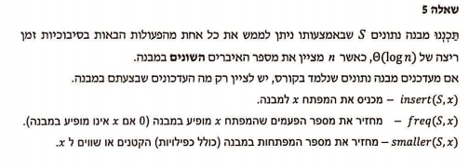

2018

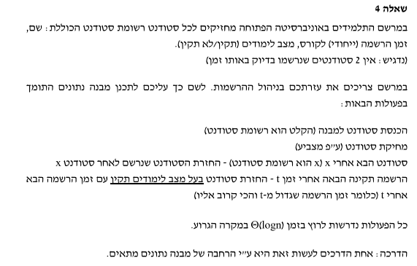

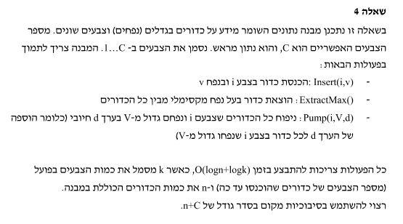

### שאלה מאתר הקורס

**א'** הציעו מבנה נתונים המבצע את הפעולות הבאות בזמנים הנדרשים:

 : בניית המבנה *S* מרשימה נתונה *L* בת *n* איברים לא ממוינת;

זמן:  ;

 : הכנסת המפתח *z* לתוך המבנה *S*; זמן: ;

 : מחיקת האיבר המכסימלי מהמבנה *S* ; זמן: ;

 : מחיקת החציון (העליון) מהמבנה *S* ; זמן: ;

 : מחיקת האיבר המינימאלי מהמבנה *S* ; זמן: .

**ב'** הציעו **הרחבה** של מבנה הנתונים הקודם כך שיבצע את הפעולות הבאות ( *k* הוא משתנה

בלתי-תלוי ב- *n* ,  ):

 : בניית המבנה *S* מרשימה *L* בת *n* איברים לא ממוינת;

 : הכנסת המפתח *z* לתוך המבנה *S*;

 : מחיקת האיבר המכסימלי מהמבנה *S* ;

: מחיקת האיבר בעל ערך המיקום ה- מהמבנה *S*

 .

מהם זמני הריצה של הפעולות כפונקציות של *n* ושל *k* ? הוכיחו.

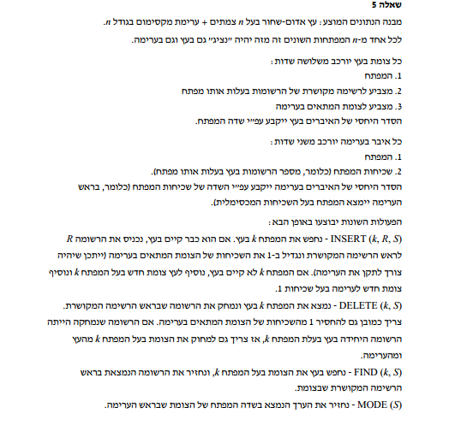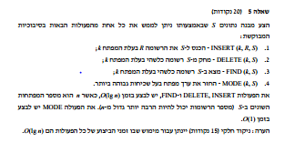

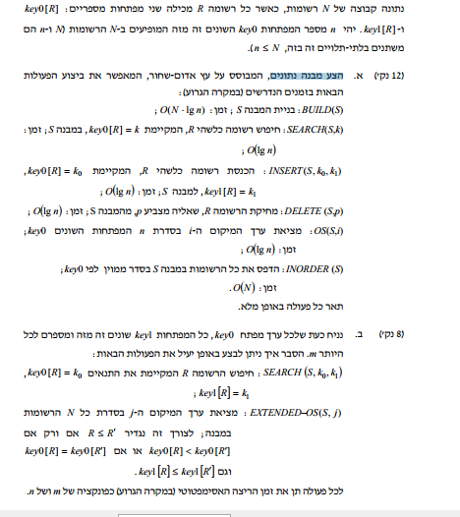

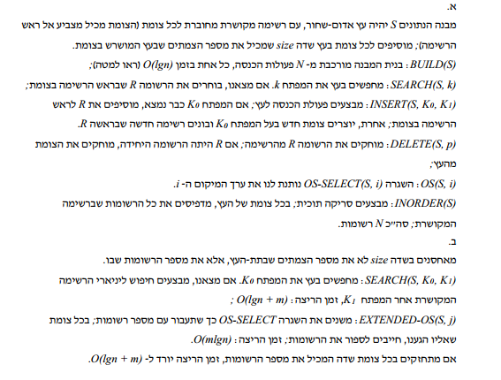

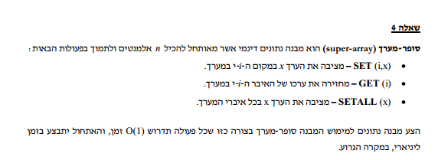

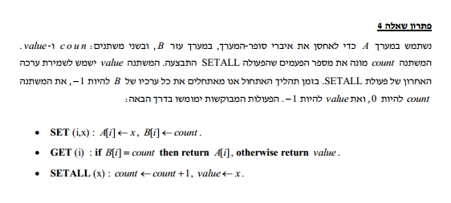

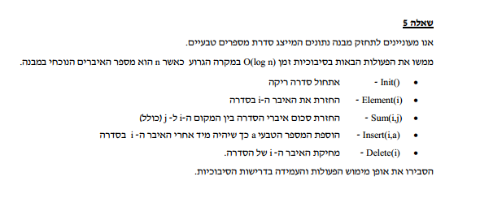

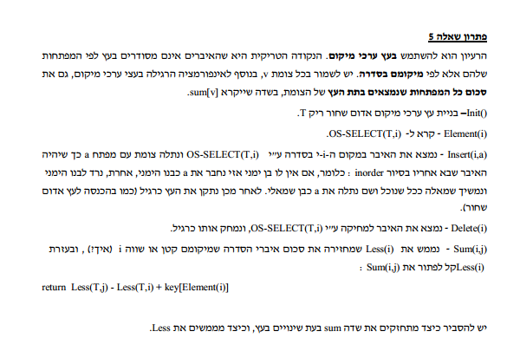

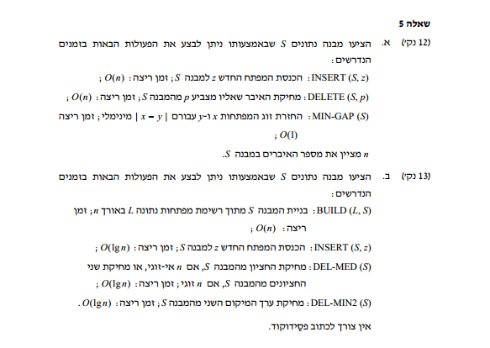

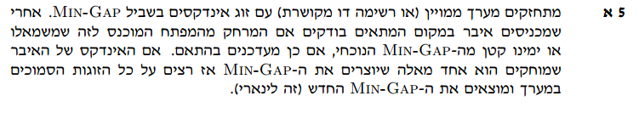

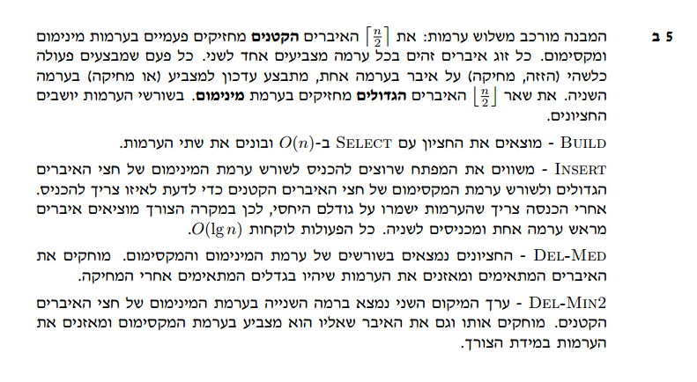

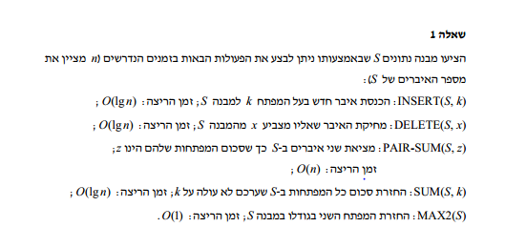

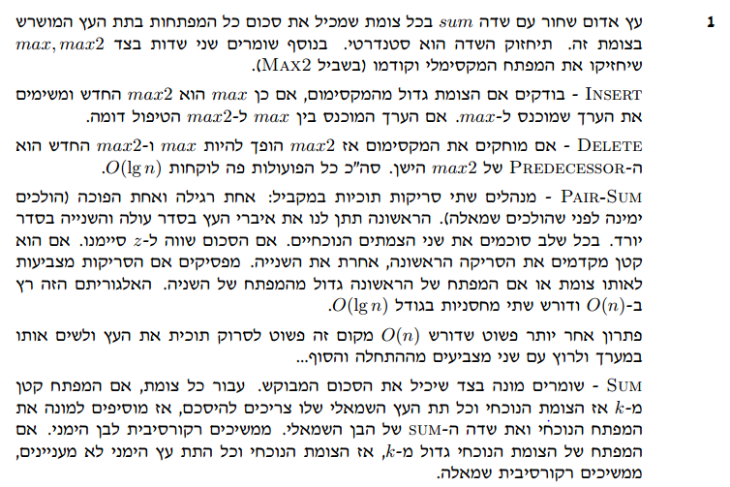

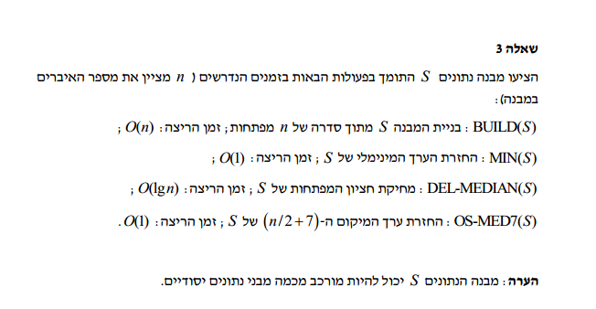

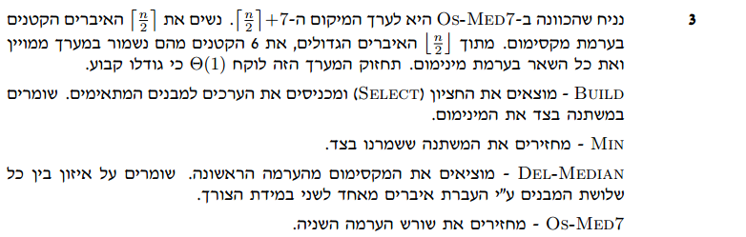

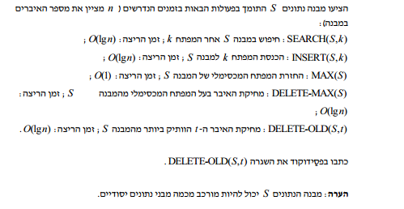

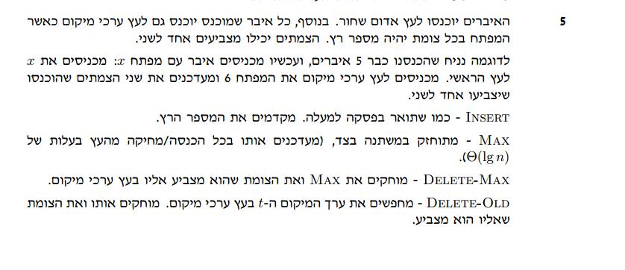

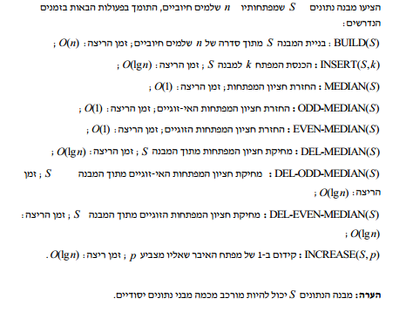

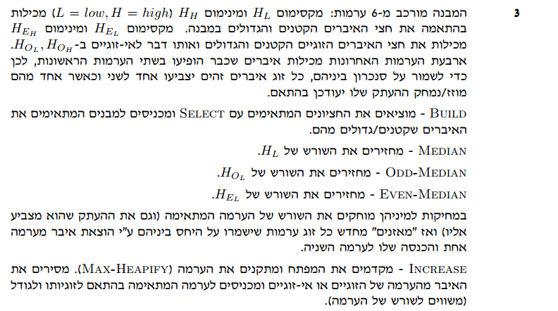

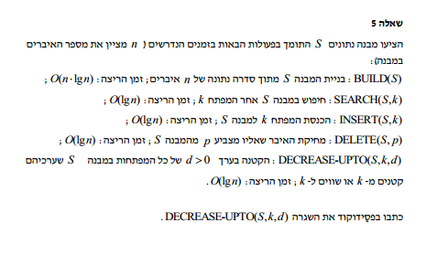

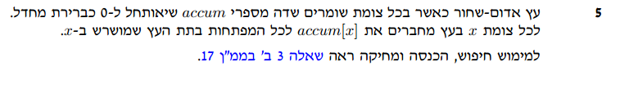

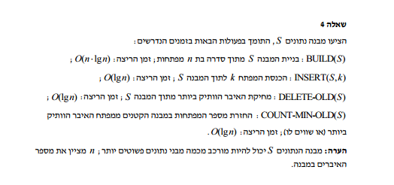

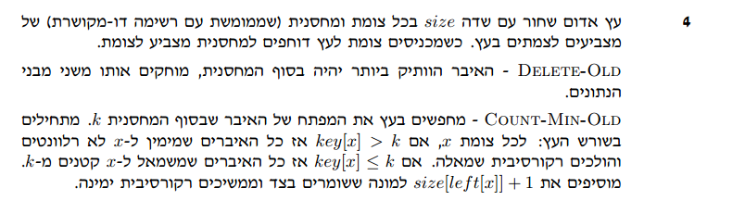

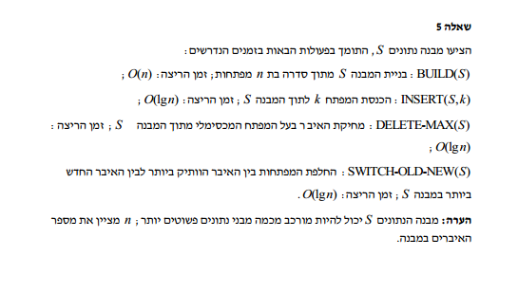

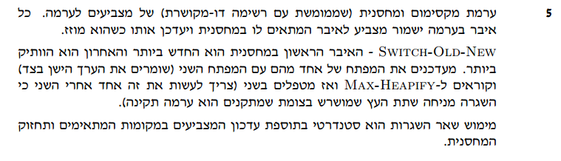

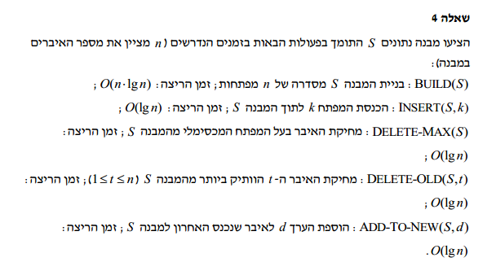

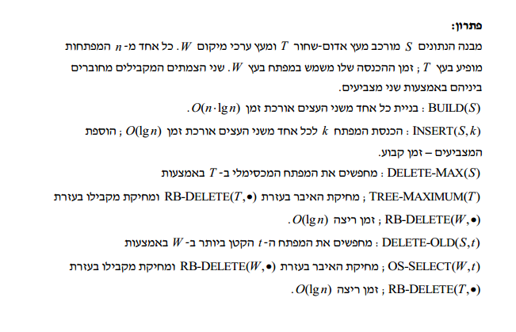

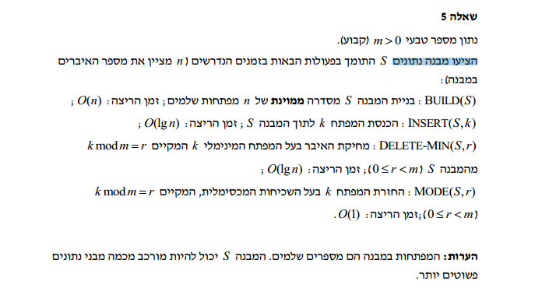

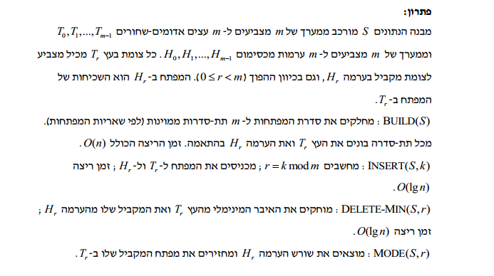

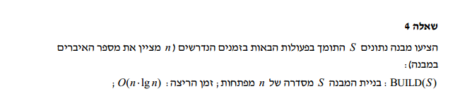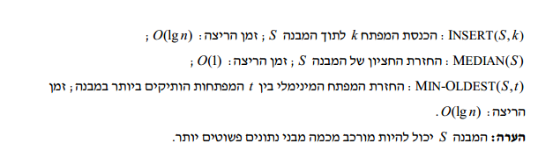

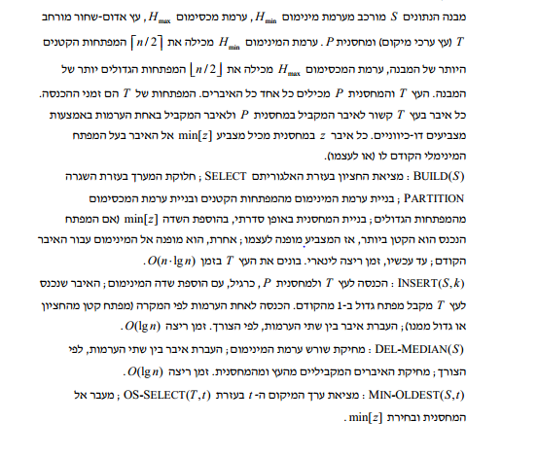

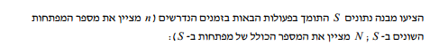

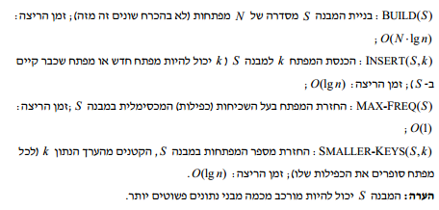

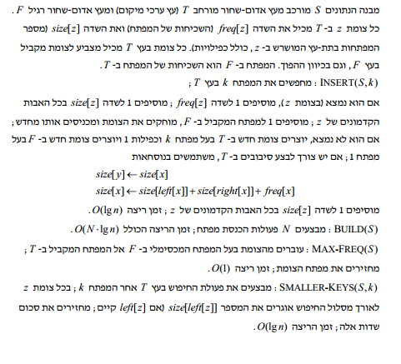

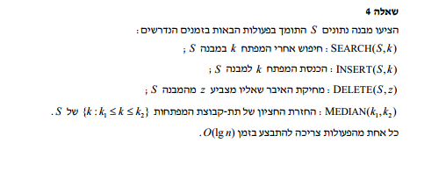

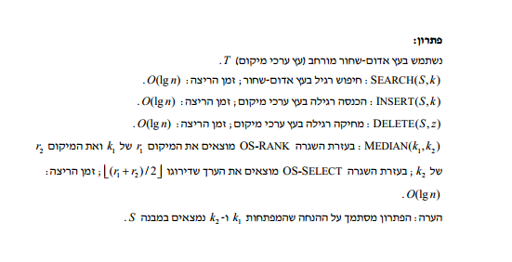

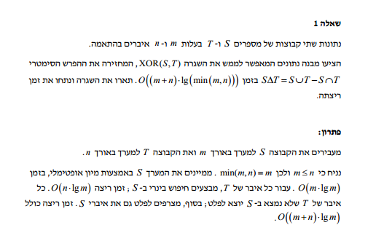

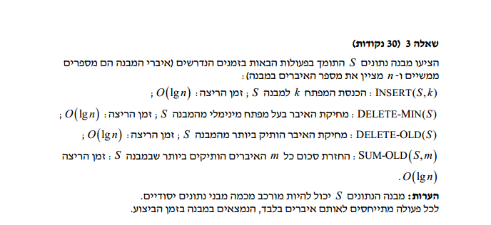

שאלה 3

מבנה הנתונים שלנו יהיה מורכב משני עצים א"ש:

- עץ הערכים. המפתחות בעץ זה הם המספרים שהוכנסו למבנה. בכל צומת יהיה גם מצביע לצומת המקביל בעץ .

- עץ הוותק. המפתחות בעץ זה יהיו מספרים עוקבים: בהכנסה הראשונה יכניסו 1, אח"כ 2 וכך הלאה, כך ש־m האיברים הוותיקים ביותר יהיו גם m האיברים בעלי המפתחות הנמוכים ביותר.  
צמתי העץ יחזיק את המידע הנוסף הבא:  
- שדה $size$ שערכו מספר הצמתים בתת העץ המושרש בצומת זה, לא כולל עלים nil (כלומר, זה עץ ערכי מיקום)  
- שדה $sum$ שערכו המפתח של הצומת המקביל בעץ $T_{1}$ ועוד סכום הערך של שדה $sum$ של הבנים של הצומת אם יש.  
- שדה מצביע לצומת המקביל בעץ $T_{1}$.

הערה: ניתן לחשב את השדות size, sum של צומת ע"פ ערכי שדות אלה על שני בניו, לכן זמן הביצוע של פעולות ההכנסה והמחיקה נשאר $O\left(\lg{n}\right)$ (משפט 14.1).

פעולות:

INSERT(S, k): יוצרים צומת חדש של העץ $T_{1}$ עם המפתח k וצומת חדש של העץ $T_{2}$ עם שדה sum=k. מעדכנים את המצביעים ההדדיים בין הצמתים ומכניסים כל אחד לעץ המתאים. בהכנסה לעץ $T_{2}$ מבצעים שינויים: ראשית, לפני ביצוע RB-INSERT-FIXUP מחשבים ומעדכנים את הערכים size, sum בצומת החדש ובכל אחד מהצמתים שמעליו. שנית, אחרי ביצוע LEFT/RIGHT-ROTATE, מחשבים מחדש את size, sum. כל אחד מהחישובים האלה לוקח זמן קבוע ומתבצע לכל היותר $O\left(\lg{n}\right)$ פעמים, ושגרות ההכנסה לוקחות $O\left(\lg{n}\right)$ פעמים לכן הזמן הריצה במקרה הגרוע הוא $O\left(\lg{n}\right)$.

DELETE-MIN(S): מוצאים את האיבר המינימלי בעץ $T_{1}$ ואת המקביל לו בעץ $T_{2}$ ומוחקים את שניהם. לאחר המחיקה בעץ $T_{2}$ מעדכנים את השדות size, sum של הצמתים שמעליו עד לשורש (שינוי ב־RB-DELETE וב־LEFT/RIGHT-ROTATE). זמן ריצה $O\left(\lg{n}\right)$

DELETE-OLD(S): מוצאים את האיבר המינימלי בעץ $T_{2}$ ואת המקביל לו בעץ $T_{1}$ ומוחקים את שניהם. עדכונים לשדות כמו שמופרט ב־DELETE-MIN. זמן ריצה $O\left(\lg{n}\right)$

SUM-OLD(S, m): מוצאים את האיבר ה־m הקטן ביותר בעץ $T_{2}$- זהו האיבר ה־m הוותיק ביותר. ניתן לבצע את זה בזמן $O\left(\lg{n}\right)$ כי זהו עץ ערכי מיקום). לאחר מכן מסכמים את ערכי האיבר ה־m והוותיקים ממנו ע"י אלגוריתם כזה: (מעבירים לו מצביע לאיבר ואת $T_{2}$)

SUM-UP-OP(T, x):  
 sum🡨0  
 y🡨right[x]  
 while x≠nil[T] do  
 if right[x]=y then  
 sum🡨sum+key[otherTree[[x]]]  
 if left[x]≠nil[T] then  
 sum🡨sum+sum[left[x]]  
 y🡨x  
 x🡨p[x]  
 return sum

הסבר: כדי למצוא את הסכום של כל האיברים שקטנים מהערך המקביל ל־x, נתבונן במסלול מצומת x לשורש. בכל צומת במסלול, אם בוצעה פניה שמאלה, נוסיף לסכום את המפתח של התא המקביל בעץ $T_{1}$, וכן את ערך השדה sum של הבן השמאלי שלו, אם יש.  
הדגמה:

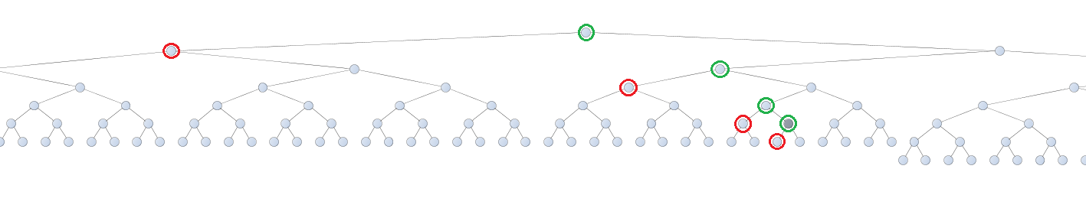אם רוצים את סכום האיברים הקטנים מהאיבר האפור הכהה, יש לסכם את המפתחות של הצמתים המקבילים לצמתים הירוקים מהעץ $T_{1}$ וכן את השדות sum של הצמתים האדומים.  
זמן ריצה: מציאת האיבר ה־m הקטן ביותר - $O\left(\lg{n}\right)$. השגרה לסיכום האיברים הקטנים ממנו במבנה עולה ממנו עד לשורש לכן גם היא רצה ב־ $O(\lg{n})$. לכן זמן הריצה הוא $O\left(\lg{n}\right)$

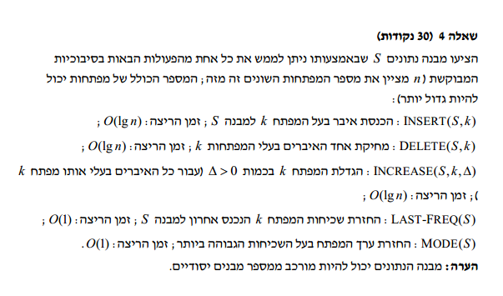

שאלה 4

מבנה הנתונים שלנו יהיה מורכב משני עצים א"ש:

עץ $T_{1}$ המכיל את המפתחות k היחודיים במבנה. בנוסף בכל צומת יהיה שדה בשם listNode שיהיה מצביע לרשימה דו מקושרת ושדה t2node שיהיה מצביע לצומת המתאים בעץ $T_{2}$.

עץ $T_{2}$ המכיל את הכמויות היחודיות של המפתחות במבנה. המפתח של כל צומת יהיה הכמות, ובנוסף שדה list יכיל מצביע לרשימה דו מקושרת שערכיה - המפתחות במבנה בעלי כמות זו.

בנוסף, המבנה ישמור את המידע הבא:

- שדה item_num שיכיל את מספר המפתחות במבנה (יאותחל ל־0 ביצירת המבנה)  
- שדה mode שיכיל מצביע לצומת המקסימלי בעץ   
- שדה last_freq שיכיל את השכיחות שחושבה בעת ההכנסה האחרונה.

דוגמה: אם למבנה הוכנסו המפתחות 4 ואז 4 ואז 5 ואז 3 ואז 3, העצים ייראו כך:

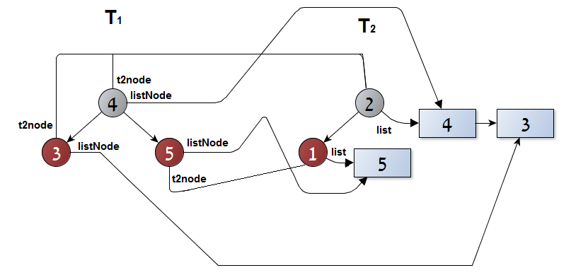

פעולות: ( $n$ מספר המפתחות היחודיים - צמתים בעץ $T_{1}$)

INSERT(S, k): מגדילים את item_num ב־1.  
מבצעים SEARCH(T, k) בעץ $T_{1}$.  
אם מוצאים צומת x עם המפתח k, מציבים last_freq🡨(key[t2node[x]]+1)/item_num. מסירים את הצומת listNode מהרשימה (אם הרשימה התרוקנה, מסירים אותה ואת הצומת t2node כולו). לאחר מכן מכניסים בעץ $T_{2}$ צומת חדש (או ערך חדש ברשימה בצומת קיים) עם כמות גדולה ב1 ממה שהסרנו.  
אם לא, יוצרים צומת עם מפתח k, מקשרים לצומת בעל ערך 1 בעץ $T_{2}$ (יוצרים כזה אם צריך).  
מכניסים לשדה mode את המקסימום בעץ $T_{2}$.  
זמן ריצה $O\left(\lg{n}\right)$ (זמן של SEARCH/DELETE/INSERT) הערה: מספר הצמתים בעץ $T_{2}$ קטן או שווה למספר הצמתים בעץ $T_{1}$.

DELETE(S, k): מקטינים את item_num ב־1. מחפשים בעץ $T_{1}$ את הצומת שמפתחו k. אם המפתח המתאים בעץ $T_{2}$ הוא 1, מוחקים את הצומת לחלוטין (ואת הצומת ברשימה בעץ $T_{2}$)., אם לא, מסירים את הצומת מהרשימה בעץ $T_{2}$ ומכניסים מחדש עם ערך נמוך ב־1.  
מכניסים לשדה mode את המקסימום בעץ $T_{2}$.  
זמן ריצה $O\left(\lg{n}\right)$ (זמן של SEARCH/DELETE)

INCREASE(S, k, Δ): מוחקים מהעצים $T_{1}, T_{2}$ ומכניסים מחדש עם הכמות k+Δ.  
מכניסים לשדה mode את המקסימום בעץ $T_{2}$.  
זמן ריצה $O\left(\lg{n}\right)$ (SEARCH/DELETE/INSERT)

LAST-FREQ(S): מחזירים את last_freq. זמן ריצה $O\left(1\right)$

MODE(S): מחזירים את האיבר הראשון ברשימה בצומת שהשדה mode מצביע אליו. זמן ריצה $O\left(1\right)$.

שאלות תיאורטיות

1998:

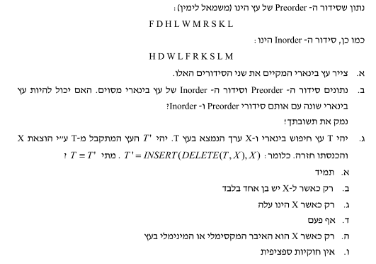

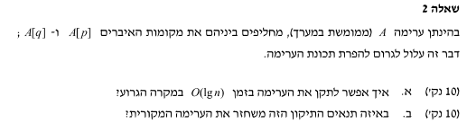

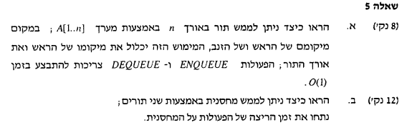

1999:

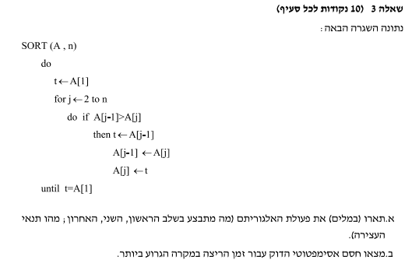

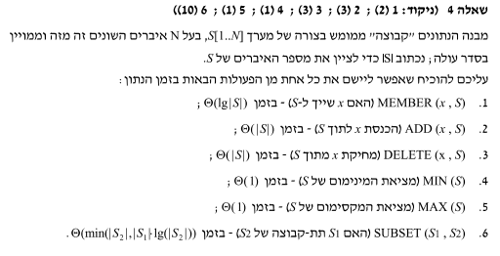

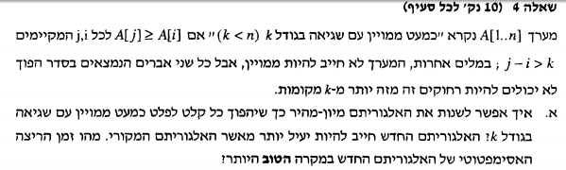



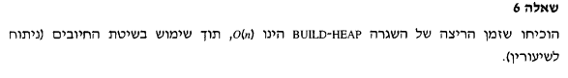

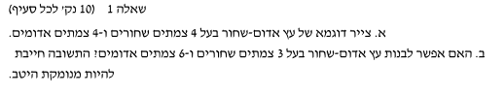

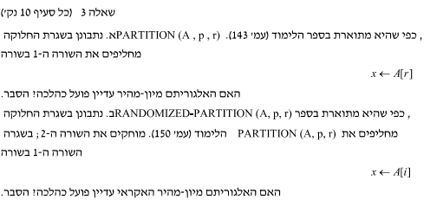

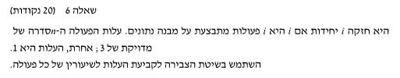

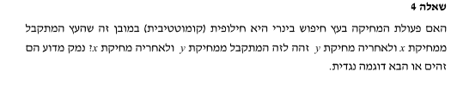

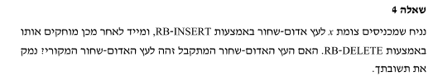

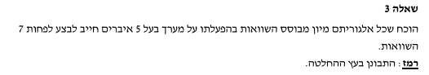

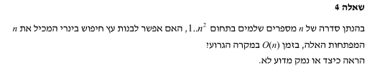

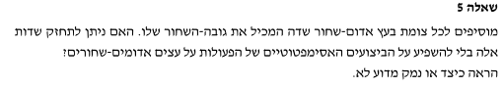

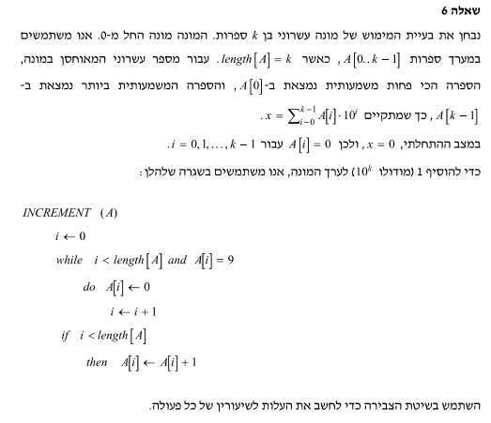

2000:

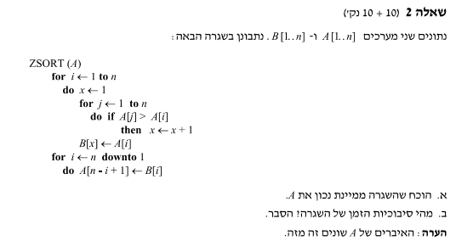

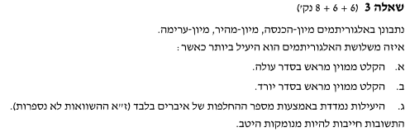

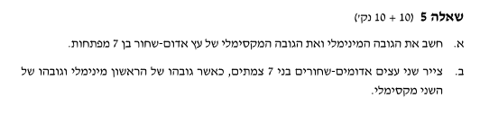

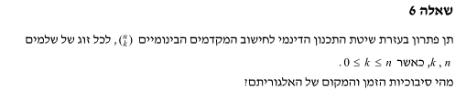

2002:

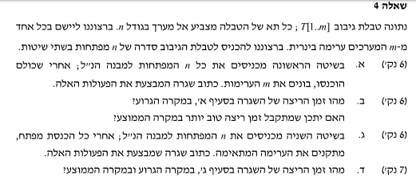

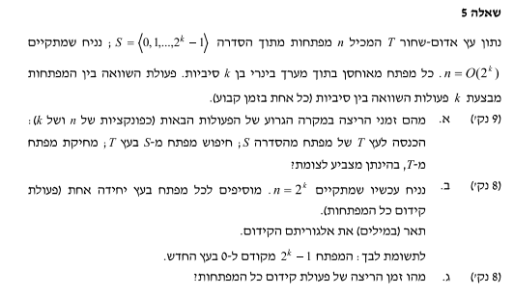

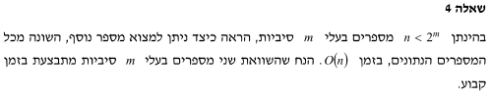

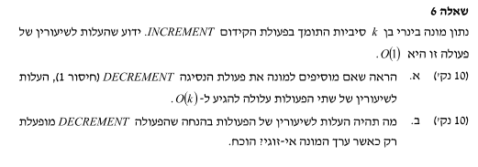

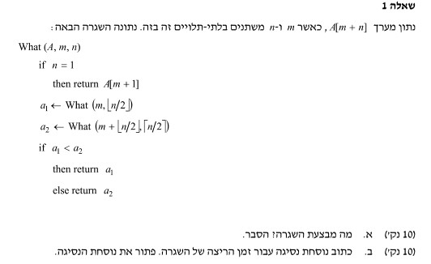

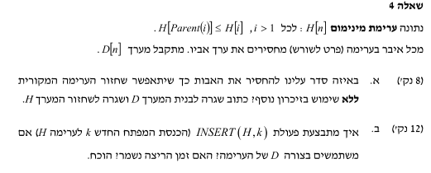

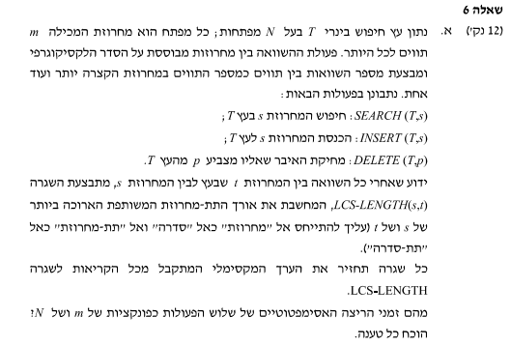

2003:

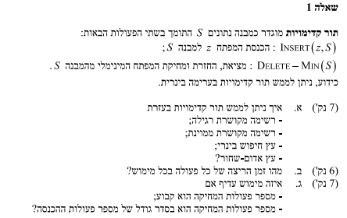

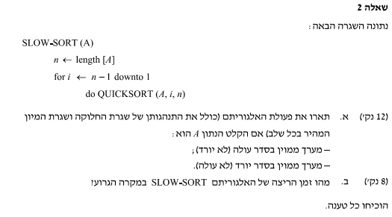

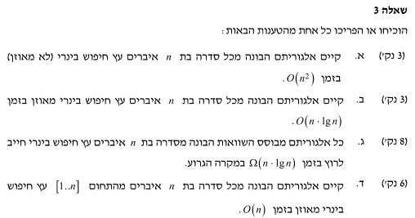

2004:

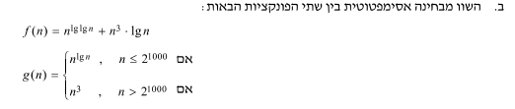

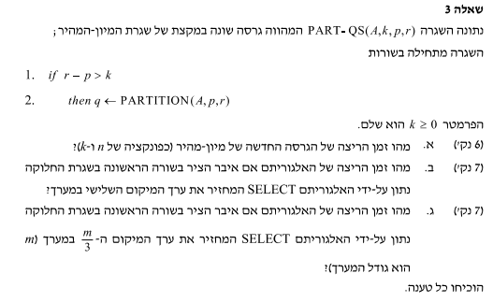

2005:

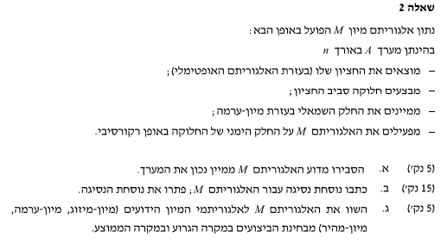

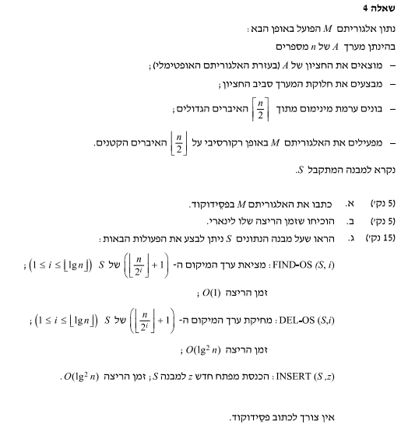

2006:

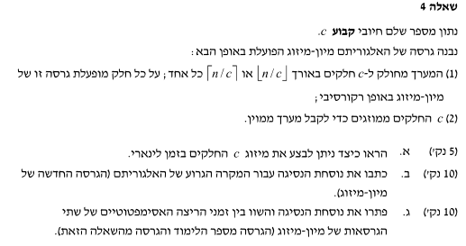

2009:

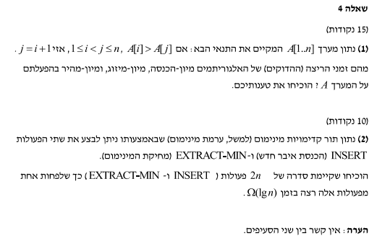

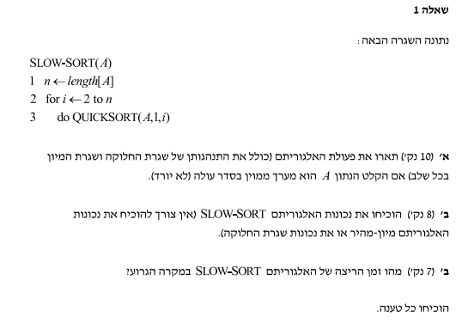2011

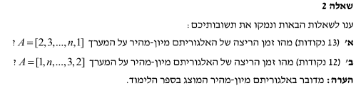

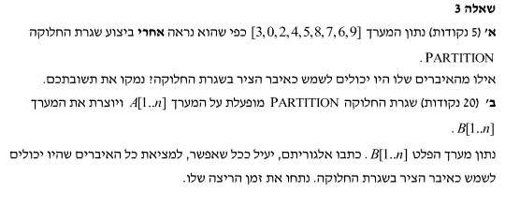

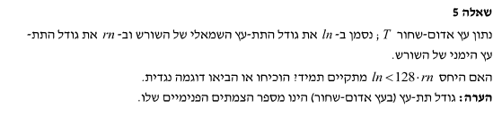

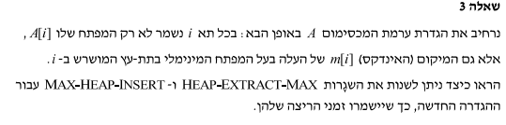

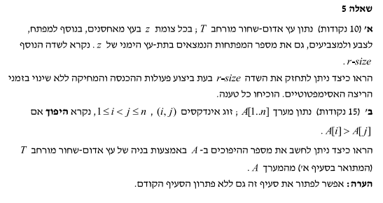

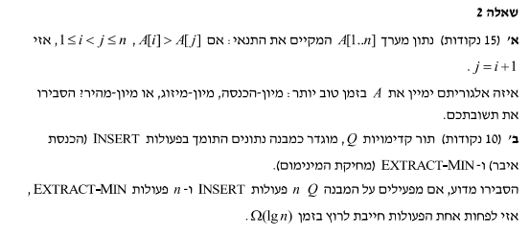

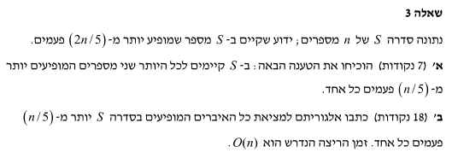

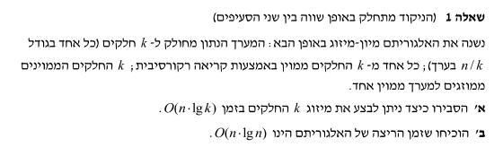

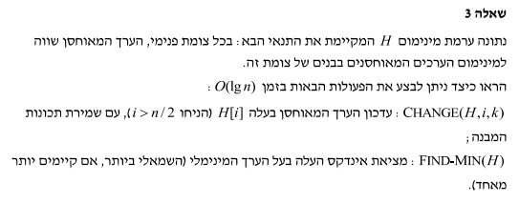2012

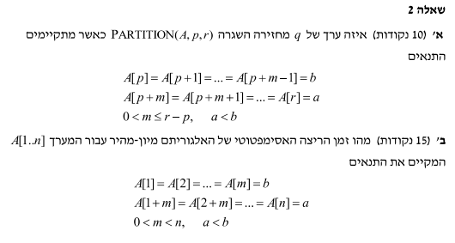

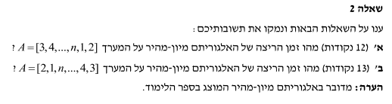

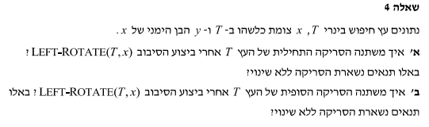

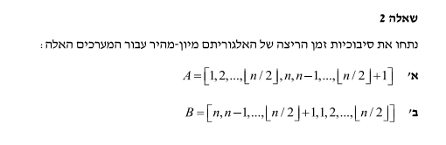

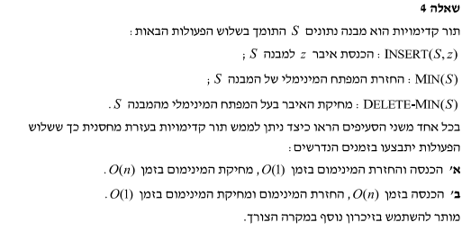

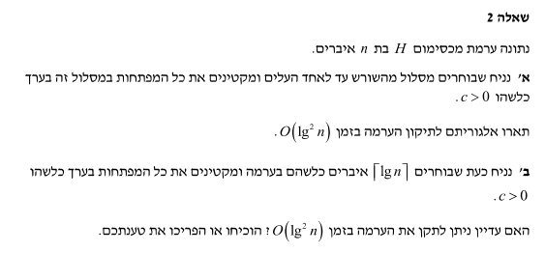

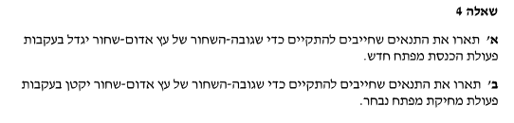

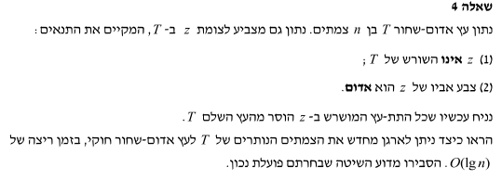

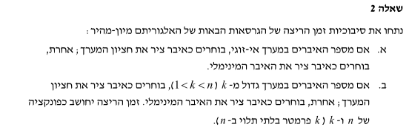

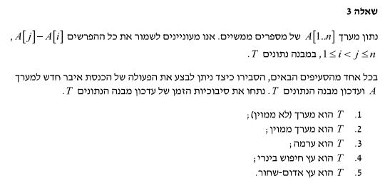

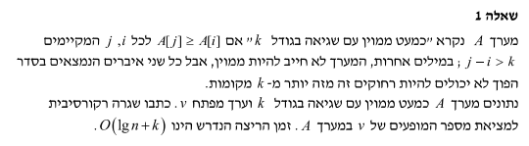

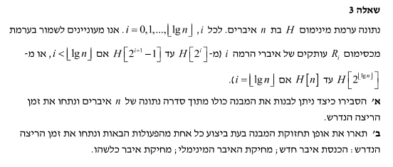

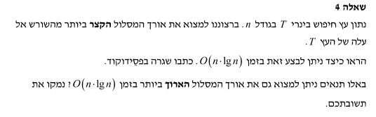

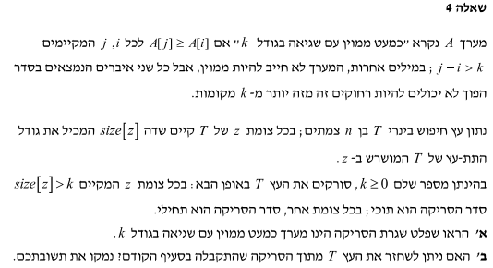

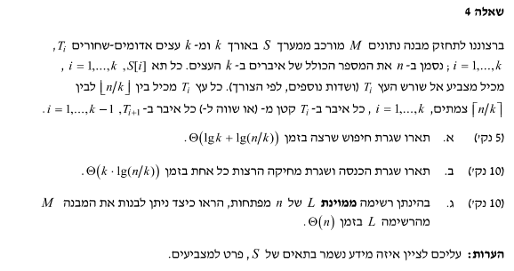

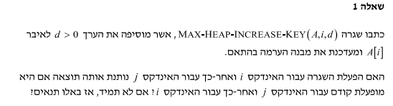

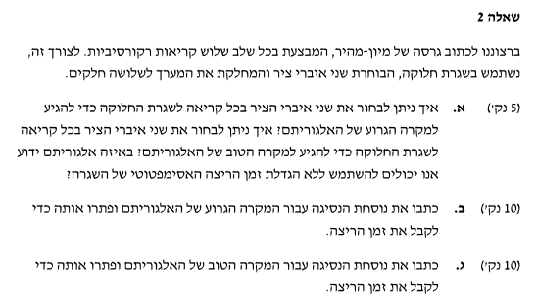

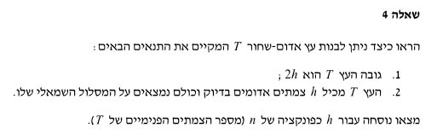

2014

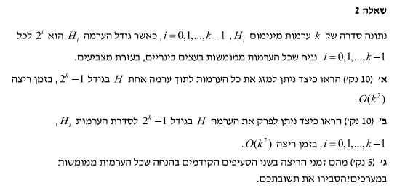

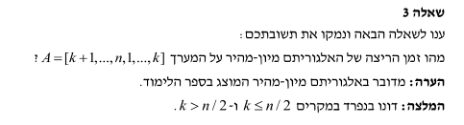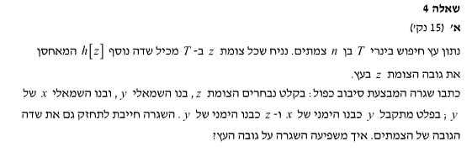

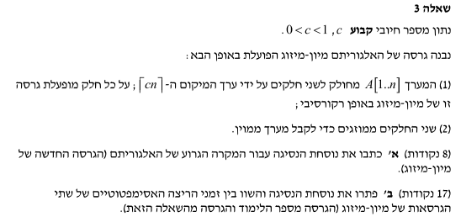

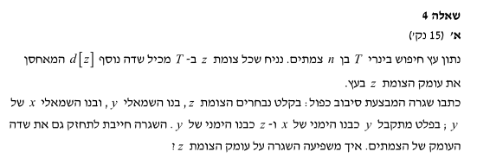

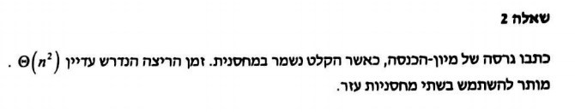

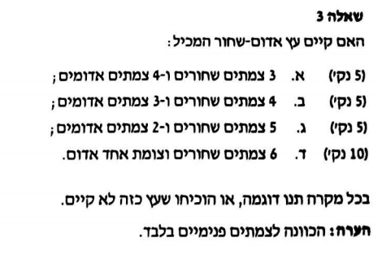

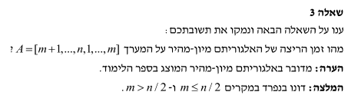

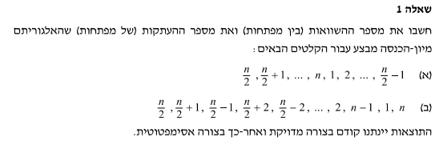

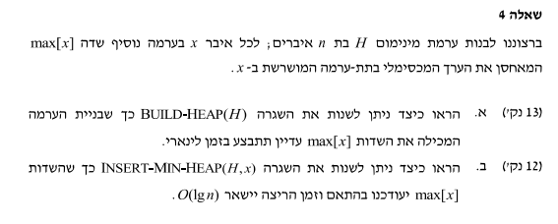

2015

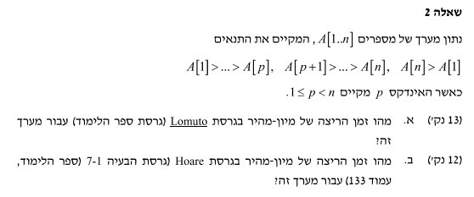

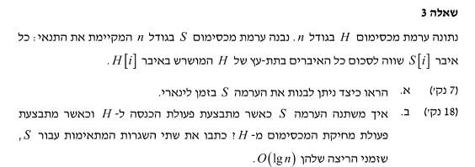

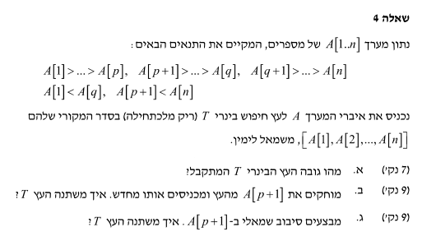

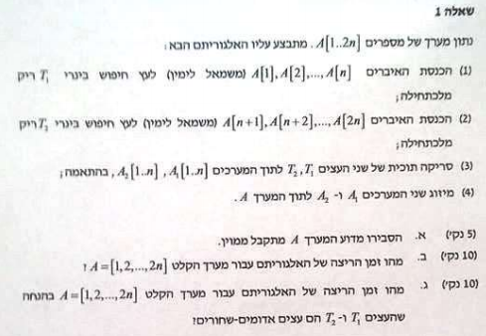

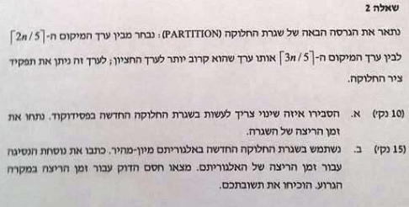

2016

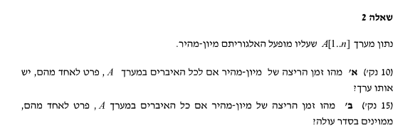

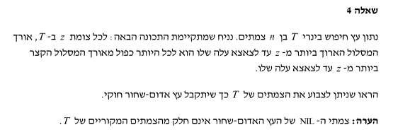

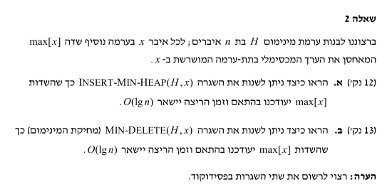

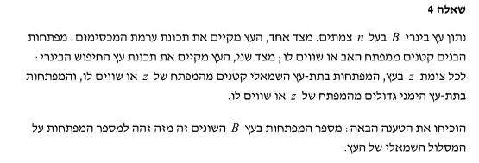

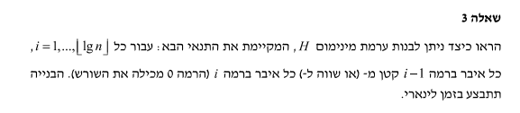

2017

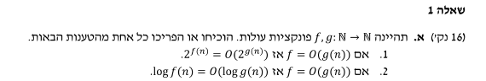

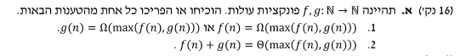

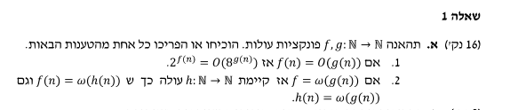

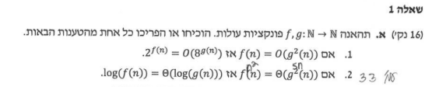

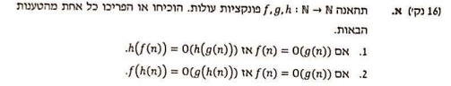

2018

